DISTRITO REDES DE GAS COCHABAMBA

UNIDAD DISTRITAL DE OPERACIÓN Y MANTENIMIENTO
CONTRATACIÓN DIRECTA ORDINARIA (CDO)
ESPECIFICACIONES TECNICAS

“OBRAS CIVILES Y MECÁNICAS PARA EL MANTENIMIENTO DE RED PRIMARIA – VARIANTE AV. BEIJING – AV. BLANCO GALINDO”



UNIDAD DISTRITAL DE OPERACIÓN Y MANTENIMIENTO COCHABAMBA
COCHABAMBA – MARZO DE 2015
Contenido
SECCIÓN I 6
1. INTRODUCCIÓN 6
2. OBJETIVOS 6
3. ALCANCE 6
4. DEFINICIONES 6
SECCIÓN II 7
1. INFORMACIÓN GENERAL 7
1.1. LUGAR DE EJECUCIÓN 7
1.2. PLAZO DE ENTREGA DE LA OBRA 7
1.3. PRECIO REFERENCIAL 7
1.4. FORMA DE PAGO 7
1.5. FORMA DE ADJUDICACIÓN 7
1.6. MÉTODO DE SELECCIÓN 7
1.7. IMPEDIDOS DE PARTICIPAR 7
2. REQUISITOS QUE DEBE CUMPLIR EL PROPONENTE Y EL CONTRATISTA 8
2.1. EXPERIENCIA ESPECÍFICA 8
2.2. EXPERIENCIA DEL PERSONAL 8
2.3. NÚMERO DE FRENTES DE TRABAJO 8
2.4. EQUIPOS, MATERIAL Y HERRAMIENTAS 8
2.5. ORGANIGRAMA 8
2.6. CRONOGRAMA 9
2.7. INSPECCIÓN PREVIA 9
2.8. GARANTÍAS DE OBRA 9
2.9. GARANTÍA EN LA ETAPA DE PRESENTACIÓN DE PROPUESTAS 9
2.10. GARANTÍA EN LA ETAPA DE DESARROLLO DE LA OBRA 9
2.11. GARANTÍA DE CALIDAD DE OBRA REALIZADA 9
2.12. SEGUROS 9
2.13. SEGURO DE OBRA 10
2.14. SEGURO CONTRA ACCIDENTES PERSONALES 10
2.15. SEGURO DE RESPONSABILIDAD CIVIL 10
2.16. PERMISOS Y AUTORIZACIONES 10
2.17. MOROSIDAD Y SUS PENALIDADES 10
2.18. NORMAS QUE LA EMPRESA CONTRATISTA DEBE CUMPLIR EN OBRA 10
2.19. PROCEDIMIENTOS DE OBRA 10
2.20. CAMBIO DE CUSTODIA DE TUBERÍA Y ACCESORIOS 11
2.21. ORGANIZACIÓN Y SEGUIMIENTO 11
SECCIÓN III 12
1. DESCRIPCIÓN DE OBRAS 12
1.1. DESCRIPCIÓN GENERAL DE LAS OBRAS 12
1.2. DESCRIPCIÓN DETALLADA DE LOS TRABAJOS 12
SECCIÓN IV 16
ESPECIFICACIONES TÉCNICAS GENERALES 16
1. MOVILIZACIÓN DE PERSONAL, EQUIPO, MAQUINARIA Y HERRAMIENTAS 16
1.1. DEFINICIÓN 16
1.2. PERSONAL, MATERIALES, HERRAMIENTAS Y EQUIPO 16
1.3. CONDICIONES MÍNIMAS A INCLUIR EN EL PROCEDIMIENTO 16
1.4. MEDICIÓN Y FORMA DE PAGO 16
2. INSTALACIÓN DE FAENAS 17
2.1. DEFINICIÓN 17
2.2. PERSONAL, MATERIALES, HERRAMIENTAS Y EQUIPO 17
2.3. CONDICIONES MÍNIMAS A INCLUIR EN EL PROCEDIMIENTO 17
2.4. MEDICIÓN Y FORMA DE PAGO 17
3. REPLANTEO Y LEVANTAMIENTO TOPOGRÁFICO 18
3.1. DEFINICIÓN 18
3.2. PERSONAL, MATERIALES, HERRAMIENTAS Y EQUIPO 18
3.3. CONDICIONES MÍNIMAS A INCLUIR EN EL PROCEDIMIENTO 18
3.4. MEDICIÓN Y FORMA DE PAGO 18
4. CARGUÍO, TRANSPORTE Y DESCARGUÍO DE TUBERÍA Y ACCESORIOS 19
4.1. DEFINICIÓN 19
4.2. PERSONAL, MATERIALES, HERRAMIENTAS Y EQUIPO 19
4.3. CONDICIONES MÍNIMAS A INCLUIR EN EL PROCEDIMIENTO 19
4.4. MEDICION Y FORMA DE PAGO 19
5. ELABORACIÓN DE DATA BOOK 20
5.1. DEFINICIÓN 20
5.2. PERSONAL, MATERIALES, HERRAMIENTAS Y EQUIPO 20
5.3. CONDICIONES MÍNIMAS A INCLUIR EN EL PROCEDIMIENTO 20
5.4. MEDICIÓN Y FORMA DE PAGO 22
6. ELABORACIÓN DE PLANOS AS BUILT 23
6.1. DEFINICIÓN 23
6.2. PERSONAL, MATERIALES, HERRAMIENTAS Y EQUIPO 23
6.3. CONDICIONES MÍNIMAS A INCLUIR EN EL PROCEDIMIENTO 23
6.4. MEDICIÓN Y FORMA DE PAGO 23
7. EXCAVACIÓN DE SUELOS 24
7.1. DEFINICIÓN 24
7.2. PERSONAL, MATERIALES, HERRAMIENTAS Y EQUIPO 24
7.3. CONDICIONES MÍNIMAS A INCLUIR EN EL PROCEDIMIENTO 24
7.4. MEDICIÓN Y FORMA DE PAGO 24
8. RELLENO Y COMPACTADO CON TIERRA CERNIDA 25
8.1. DEFINICIÓN 25
8.2. PERSONAL, MATERIALES, HERRAMIENTAS Y EQUIPO 25
8.3. CONDICIONES MÍNIMAS A INCLUIR EN EL PROCEDIMIENTO 25
8.4. MEDICIÓN Y FORMA DE PAGO 25
9. RELLENO Y COMPACTADO CON TIERRA COMÚN 26
9.1. DEFINICIÓN 26
9.2. PERSONAL, MATERIALES, HERRAMIENTAS Y EQUIPO 26
9.3. CONDICIONES MÍNIMAS A INCLUIR EN EL PROCEDIMIENTO 26
9.4. MEDICIÓN Y FORMA DE PAGO 26
10. PROVISIÓN, RELLENO Y COMPACTADO CON CAPA BASE 27
10.1. DEFINICIÓN. 27
10.2. MATERIAL, HERRAMIENTAS Y EQUIPO. 27
10.3. CONDICIONES MÍNIMAS A INCLUIR EN EL PROCEDIMIENTO 27
10.4. MEDICIÓN Y FORMA DE PAGO 28
11. ANULACIÓN DE CÁMARA DE HºAº Y DESMONTAJE DE ACCESORIOS 29
11.1. DEFINICIÓN 29
11.2. PERSONAL, MATERIALES, HERRAMIENTAS Y EQUIPO 29
11.3. CONDICIONES MÍNIMAS A INCLUIR EN EL PROCEDIMIENTO 29
11.4. MEDICIÓN Y FORMA DE PAGO 29
12. CONSTRUCCIÓN DE CÁMARA HºAº (TIPO 1 Y 2) 30
12.1. DEFINICIÓN 30
12.2. PERSONAL, MATERIALES, HERRAMIENTAS Y EQUIPO 30
12.3. CONDICIONES MÍNIMAS A INCLUIR EN EL PROCEDIMIENTO 30
12.4. MEDICION Y FORMA DE PAGO 31
13. CORTE Y REMOCIÓN DE PAVIMENTO FLEXIBLE 32
13.1. DEFINICION 32
13.2. PERSONAL, MATERIALES, HERRAMIENTAS Y EQUIPO 32
13.3. CONDICIONES MÍNIMAS A INCLUIR EN EL PROCEDIMIENTO 32
13.4. MEDICION Y FORMA DE PAGO 32
14. REPOSICIÓN DE PAVIMENTO FLEXIBLE 33
14.1. DEFINICION 33
14.2. PERSONAL, MATERIALES, HERRAMIENTAS Y EQUIPO 33
14.3. CONDICIONES MÍNIMAS A INCLUIR EN EL PROCEDIMIENTO 33
14.4. MEDICION Y FORMA DE PAGO 33
15. CORTE Y REMOCIÓN DE ACERAS, CUNETAS DE HORMIGÓN 34
15.1. DEFINICION 34
15.2. PERSONAL, MATERIALES, HERRAMIENTAS Y EQUIPO 34
15.3. CONDICIONES MÍNIMAS A INCLUIR EN EL PROCEDIMIENTO 34
15.4. MEDICION Y FORMA DE PAGO 34
16. REPOSICIÓN DE ACERAS Y CUNETAS DE HORMIGON 35
16.1. DEFINICION 35
16.2. PERSONAL, MATERIALES, HERRAMIENTAS Y EQUIPO 35
16.3. CONDICIONES MÍNIMAS A INCLUIR EN EL PROCEDIMIENTO 35
16.4. MEDICION Y FORMA DE PAGO 35
17. REMOSION DE EMPEDRADO 36
17.1. DEFINICION 36
17.2. PERSONAL, MATERIALES, HERRAMIENTAS Y EQUIPO 36
17.3. CONDICIONES MÍNIMAS A INCLUIR EN EL PROCEDIMIENTO 36
17.4. MEDICION Y FORMA DE PAGO 36
18. REPOSICION DE EMPEDRADO 37
18.1. DEFINICION 37
18.2. PERSONAL, MATERIALES, HERRAMIENTAS Y EQUIPO 37
18.3. CONDICIONES MÍNIMAS A INCLUIR EN EL PROCEDIMIENTO 37
18.4. MEDICION Y FORMA DE PAGO 37
19. LIMPIEZA Y RETIRO DE ESCOMBROS 38
19.1. DEFINICIÓN 38
19.2. MATERIALES, HERRAMIENTAS Y EQUIPO 38
19.3. CONDICIONES MÍNIMAS A INCLUIR EN EL PROCEDIMIENTO 38
19.4. MEDICIÓN Y FORMA DE PAGO 38
20. DESFILE, DOBLADO Y TENDIDO DE TUBERÍA 39
20.1. DEFINICIÓN 39
20.2. MATERIALES, HERRAMIENTAS, EQUIPO Y PERSONAL 39
20.3. CONDICIONES MÍNIMAS A INCLUIR EN EL PROCEDIMIENTO 39
20.4. MEDICIÓN Y FORMA DE PAGO 39
21. SOLDADURA DE JUNTAS Y ACCESORIOS 40
21.1. DEFINICIÓN 40
21.2. MATERIALES, HERRAMIENTAS, EQUIPO Y PERSONAL 40
21.3. CONDICIONES MÍNIMAS A INCLUIR EN EL PROCEDIMIENTO 40
21.4. MEDICIÓN Y FORMA DE PAGO 40
22. REVESTIMIENTO DE JUNTAS SOLDADAS 41
22.1. DEFINICIÓN 41
22.2. MATERIALES, HERRAMIENTAS, EQUIPO Y PERSONAL 41
22.3. CONDICIONES MÍNIMAS A INCLUIR EN EL PROCEDIMIENTO 41
22.4. MEDICIÓN Y FORMA DE PAGO 41
23. MONTAJE, PRUEBA E INSTALACION DE VALVULAS 42
23.1. DEFINICION 42
23.2. MATERIALES, HERRAMIENTAS, EQUIPO Y PERSONAL 42
23.3. CONDICIONES MÍNIMAS A INCLUIR EN EL PROCEDIMIENTO 42
23.4. MEDICION Y FORMA DE PAGO 42
24. RADIOGRAFIADO DE JUNTAS SOLDADAS 43
24.1. DEFINICIÓN 43
24.2. MATERIALES, HERRAMIENTAS, EQUIPO Y PERSONAL 43
24.3. CONDICIONES MÍNIMAS A INCLUIR EN EL PROCEDIMIENTO 43
24.4. MEDICIÓN Y FORMA DE PAGO 43
25. PRUEBA DE TINTES PENETRANTES 44
25.1. DEFINICIÓN 44
25.2. MATERIALES, HERRAMIENTAS, EQUIPO Y PERSONAL 44
25.3. CONDICIONES MÍNIMAS A INCLUIR EN EL PROCEDIMIENTO 44
25.4. MEDICIÓN Y FORMA DE PAGO 44
26. PRUEBA HIDROSTÁTICA A TUBERÍA Y ACCESORIOS 45
27.1. DEFINICIÓN 45
27.2. MATERIALES, HERRAMIENTAS, EQUIPO Y PERSONAL 45
27.3. CONDICIONES MÍNIMAS A INCLUIR EN EL PROCEDIMIENTO 45
27.4. MEDICIÓN Y FORMA DE PAGO 45
27. PROVISION DE ACCESORIOS 46
28.1. DEFINICION 46
28.2. MATERIALES A SER PROVISTOS POR LA EMPRESA ADJUDICADA 46
28.3. CONDICIONES MÍNIMAS A INCLUIR EN EL PROCEDIMIENTO 46
28.4. MEDICION Y FORMA DE PAGO 46
PLANOS Y GRAFICOS 47
PERFIL DE ZANJA EN ACERA 47
PERFIL DE ZANJA EN CRUCES DE AVENIDAS 47
PERFIL DE ZANJA EN CRUCES DE CARRETERAS 48
CAMARA TIPO 1 48
CAMARA TIPO 2 49
CONSTRUCCIÓN DE CAMARAS 50
CONSTRUCCIÓN DE CAMARAS 51
CONSTRUCCIÓN DE CAMARAS 52
CONSTRUCCIÓN DE CAMARAS 53
MONTAJE E INSTALACIÓN DE BRIDAS 54
PROPUESTA ECONÓMICA 56

SECCIÓN I

- INTRODUCCIÓN
En cumplimiento al Reglamento de Distribución de Gas Natural por Redes aprobado mediante Decreto Supremo Nº 1996 del 14 de mayo de 2014, en su Artículo 14, Condiciones Generales y Obligaciones de la Empresa que indica: “La actividad de Distribución de Gas Natural por Redes, estará sujeta a las siguientes condiciones generales:

La Empresa Distribuidora tendrá la obligación de construir, instalar, operar y mantener en el área geográfica de distribución, redes primarias, Secundarias y cualquier otro equipo o instalaciones requeridas para la Distribución de Gas Natural entre el Punto de Entrega y:

- Vivienda Unifamiliar; el medidor de los Usuarios,
- Vivienda Multifamiliar; la Válvula de Acometida,
- Instalación Comercial; la Válvula de Acometida,
- Instalación Industrial y GNV; la Red Primaria.

En este sentido la Unidad Distrital de Operación y Mantenimiento Cochabamba elabora el presente documento a fin de dar cumplimiento a las disposiciones establecidas en el Reglamento de Contrataciones Directas en el marco del D.S. 29506 y los reglamentos de Distribución de Gas Natural por Redes y Reglamento de Diseño, Construcción, Operación de Redes de Gas Natural e Instalaciones Internas.

- OBJETIVOS
El presente documento tiene la finalidad de establecer los requisitos para la contratación de las empresas que tengan a cargo procesos de construcción y mantenimiento de tuberías de distribución en el departamento de Cochabamba, así como establecer los parámetros mínimos de calidad en las actividades licitadas.

- ALCANCE
El presente documento aplicará durante las etapas de presentación de propuestas y ejecución de obras, el mismo será de cumplimiento obligatorio para las empresas proponentes y la empresa que se adjudique la obra.

- DEFINICIONES
A continuación se describe la terminología utilizada en el presente documento:

Empresa Proponente | Empresa que presente los documentos requeridos en el presente documento para adjudicarse la obra.
ANH | Agencia Nacional de Hidrocarburos.
Cadista | Personal capacitado para el uso de paquetes CAD, como es el caso del AutoCAD
Custodia | Vigilancia y cuidados que debe tener sobre un objeto.
Días Hábiles | Son todos los días de la semana con excepción de los días sábados, domingos y feriados.
Empresa Contratista | Empresa que después del proceso de selección se le hubiese adjudicado la obra.
Fiscal | Personal designado por YPFB para el seguimiento de la obra y el supervisor
Inspección Previa | Inspección realizada por la empresa proponente al sitio de obra en fecha anterior a la presentación de su propuesta.
Ítem | Cada uno de los puntos descritos en los volumen de obra de este documento
Junta Dorada | Junta de interconexión entre la línea nueva y la línea en operación.
Libro de Ordenes | Libro numerado y notariado que sirve de registro de las instrucciones del supervisor y las respuestas emitidas por la empresa contratista.
MAE | Máxima Autoridad Ejecutiva
Paquete | Método de adjudicación que implica el total de las obras de acuerdo al D.S. 29506
Plano As Built | Plano de construcción de obra que describe con precisión la ubicación de todas las instalaciones construidas
RCD | Responsable de Contratación Directa
SIGMA | Sistema Integrado de Gestión y Modernización Administrativa
Supervisor | Personal designado por YPFB para el seguimiento de la obra

SECCIÓN II

- INFORMACIÓN GENERAL
La presente sección detalla los aspectos generales de la obra, tanto para las empresas proponentes como para la empresa contratista.

  - LUGAR DE EJECUCIÓN
El lugar de ejecución de todas las obras será el municipio de Cercado de forma paralela a la carretera principal.

  - PLAZO DE ENTREGA DE LA OBRA
El tiempo máximo para la ejecución de la obra será de 28 días Calendario, para ello las empresas proponentes, en su propuesta, deberán incluir un plazo igual o menor. El plazo de ejecución será contabilizado a partir de que YPFB, por intermedio del Fiscal emita la Orden de Proceder.

  - PRECIO REFERENCIAL
Para la ejecución de la presente obra, YPFB Redes de Gas Cochabamba ha determinado como Precio Referencial un monto de Bs. 488.721,86 (Cuatrocientos ochenta y ocho mil setecientos veintiún 86/100 Bolivianos), dicho monto contempla todas las actividades necesarias para la correcta ejecución de la obra.

  - FORMA DE PAGO
La modalidad de pago será contra avance de obra en planilla, pudiendo otorgarse un anticipo de hasta el 20% previa presentación de la boleta de garantía por un valor equivalente al monto del anticipo. Así mismo la empresa contratista se verá obligada a presentar planillas parciales entre el día 23 y 25 de cada mes. La factura deberá ser emitida a nombre de YPFB con número de NIT 1020269020 y el pago se realizara a través de transferencias bancarias vía SIGMA.

  - FORMA DE ADJUDICACIÓN
La presente obra será contratada por la modalidad de Paquete, es decir que una sola empresa se adjudicara el total de los ítems licitados.

  - MÉTODO DE SELECCIÓN
El método de selección para la presente obra es el de Precio Evaluado más Bajo.

  - IMPEDIDOS DE PARTICIPAR
Están impedidos de participar, directa o indirectamente en procesos de contratación, las personas naturales o jurídicas comprendidas en los siguientes incisos:

- Que tengan deudas pendientes con el Estado, establecidas mediante pliegos de cargo ejecutoriados y no pagados.
- Que tengan sentencia ejecutoriada, con impedimento para ejercer el comercio.
- Que se encuentren cumpliendo sanción penal establecida mediante sentencia ejecutoriada por delitos comprendidos en la Ley Nº 1743, de 15 de enero de 1997, que aprueba y ratifica la convención interamericana contra la corrupción o sus equivalentes previstos en el Código Penal y Ley Anticorrupción Marcelo Quiroga Santa Cruz.
- Que hubieran declarado su disolución o quiebra.
- Cuyos representantes legales, accionistas o socios controladores tengan vinculación matrimonial o de parentesco con la MAE, el RCD, el Comités de habilitación y evaluación, hasta el tercer grado de consanguinidad y segundo de afinidad, conforme lo establecido por el código de familia.
- Los ex servidores públicos de YPFB, no podrán participar en los procesos de contratación efectuados por YPFB, hasta un año después de que la empresa hubiese rescindido su contrato laboral o el servidor público hubiera presentado su renuncia a la empresa, así como las empresas controladas por esto.
- Los servidores públicos que ejercen funciones en YPFB, así como las empresas controladas por estos.
- Los proponentes adjudicados que hayan desistido de suscribir contratos u órdenes de compra o servicio, no podrán participar hasta un (1) año después de la fecha de desistimiento, salvo causas de fuerza mayor o caso fortuito debidamente justificadas y aceptadas por YPFB. La información deberá ser remitida al SICOES
- Los proveedores, contratistas y consultores con los que se hubiese resuelto el contrato por causales atribuibles a estos cuando daño al Estado, no podrán participar hasta tres (3) años después de la fecha de la resolución, conforme a la información registrada en el SICOES.
- Los Proveedores, contratistas y consultores que no hubiesen cumplido con órdenes de compra y/o servicio suscritas con YPFB por causales atribuibles a estos causando daño al Estado, no podrán participar hasta tres (3) años después de la fecha de la resolución, conforme a la información registrada en el SICOES

En el caso de los incisos h) i) y j) la información publicada en el SICOES al momento del cierre de presentación de propuestas será la valedera y deberá ser señalada expresamente en el informe de evaluación.

- REQUISITOS QUE DEBE CUMPLIR EL PROPONENTE Y EL CONTRATISTA
Las empresas proponentes deberán cumplir con los siguientes requisitos al momento de la presentación de sus propuestas:

  - EXPERIENCIA ESPECÍFICA
La experiencia mínima en trabajos de mantenimiento de líneas de acero requerida deberá ser igual o mayor al 50% de la propuesta económica de la empresa proponente, definiéndose por experiencia específica aquella en la cual al menos el 70% de los ítems coincida con los ítems de la presente obra. La experiencia deberá estar respaldada con documentos que avalen el monto y la actividad desarrollada, caso contrario la experiencia declarada será descartada. Dicha experiencia deberá estar íntegramente relacionada a mantenimiento de tuberías de acero.

  - EXPERIENCIA DEL PERSONAL
El personal clave requerido para el presente proyecto se encuentra listado a continuación, el mismo hace referencia a la experiencia y formación requerida, en este sentido aquella empresa que no cumpliese con estos requisitos será descalificada. Así mismo la experiencia requerida deberá necesariamente ser certificada a través de documentos que avalen el tiempo y/o monto solicitado, en el caso de la formación del profesional o técnica, esta deberá ser respaldada por el certificado correspondiente, el mismo deberá estar vigente y ser emitido por una institución competente.

Personal Requerido | Experiencia Mínima Requerida | Formación Requerida
Residente de obra | 50% de la propuesta económica de la empresa o en su defecto 5 años de experiencia en la construcción o mantenimiento de ductos. | Ingeniero en Mecánico, Civil, Petrolero o ramas afines.
Soldador | - | Soldador 6G – SMAW o API 1104 a 45 grados con certificación vigente de IBNORCA
Radiólogo | - | Radiólogo Nivel II con certificación vigente de ASNT
Especialista en tintes penetrantes | - | Certificación nivel II en tintes penetrantes con certificación vigente de ASNT
Especialista en partículas magnéticas | - | Certificación nivel II en partículas magnéticas con certificación vigente de ASNT
Inspector de soldadura | - | Certificación en inspección de soldadura nivel I (CAWI) con certificación de AWS o equivalente
Cadista | - | Manejo AutoCAD

  - NÚMERO DE FRENTES DE TRABAJO
La empresa deberá contar con un mínimo de dos cuadrillas de soldadura para la ejecución del trabajo toda vez que deberá ejecutar los trabajos mecánicos y civiles en el plazo establecido como mínimo, los mismos que serán necesarios para la interconexión de los cuatro puntos producto del mantenimiento, El día de la intervención para interconexión de la variante mediante soldadura de jutas doradas serán coordinados previamente con el supervisor de obra.

  - EQUIPOS, MATERIAL Y HERRAMIENTAS
La empresa proponente deberá presentar un listado de los materiales y equipos comprometidos para la obra, el mismo que deberá cumplir como mínimo con los requerimientos establecidos en cada uno de los ítems, en este sentido aquella empresa que no cumpliese con estos requisitos será descalificada:

La empresa adjudicada deberá hacer entrega al supervisor conjuntamente con los procedimientos de los certificados de calibración de los equipos que utilizará durante el proyecto y de los certificados de calidad de los accesorios que proveerá.

  - ORGANIGRAMA
La empresa proponente deberá presentar un organigrama que contemple en su estructura a todo el personal comprometido para la obra, el mismo debe contar mínimamente con seguro médico y de vida para poder participar en la obra, para ello el supervisor estará facultado a paralizar la obra sin compensación de plazos en tanto alguna de estas condiciones no se cumpla.
  - CRONOGRAMA
La empresa proponente deberá presentar un cronograma de actividades que contemple todos los ítems requeridos en el presente documento, este cronograma deberá elaborarse en un diagrama de barras Gantt que permita apreciar la ruta crítica de la obra, el mismo deberá detallar todos los trabajos a realizar hasta la recepción provisional de la obra. Así mismo se debe considerar que la empresa contratista podrá realizar trabajos fuera de los días programados en el cronograma de obra siempre y cuando el Supervisor lo autorice, aclarando que todo día trabajado será computado.

  - INSPECCIÓN PREVIA
Las empresas proponentes tienen la obligación de realizar la inspección previa del lugar y el entorno donde se realizará la obra, ya sea en una inspección por cuenta propia o en su defecto deberá solicitarla al momento de la reunión de aclaración.

  - GARANTÍAS DE OBRA
La empresa contratista deberá contar con las siguientes garantías: la primera para la etapa de presentación de propuestas, la segunda en caso que solicitase un anticipo, la tercera durante el desarrollo de las obras y la última que será entregada para garantizar la calidad de la obra realizada.

  - GARANTÍA EN LA ETAPA DE PRESENTACIÓN DE PROPUESTAS
Con el propósito de garantizar intención de culminar el proceso de contratación, la empresa contratista deberá presentar una Garantía de Seriedad de Propuesta por el uno (1%) del valor total de su propuesta, la misma deberá tener una vigencia de 90 días a partir de la apertura de sobres. Los proponentes por tanto podrán presentar Boletas de Garantía Bancaria, Boleta de Garantía a Primer Requerimiento o Póliza de Caución a primer requerimiento para entidades públicas, misma que debe ser emitida por cualquier entidad regulada y autorizada por la Autoridad de Supervisión del Sistema Financiero de Bolivia. Dicha garantía deberá expresar su carácter de: irrevocable, renovable y de ejecución inmediata.

  - GARANTÍA EN LA ETAPA DE DESARROLLO DE LA OBRA
Con el propósito de garantizar la devolución del anticipo inicial entregado, en caso que este haya sido solicitado, la empresa contratista deberá hacer entrega de la Garantía de Correcta Inversión de Anticipo por un monto equivalente al del anticipo recibido y un valor máximo, la misma debe encontrarse vigente entre tanto el monto de la garantía no haya sido deducido en cada uno de los pagos parciales del monto total. La garantía deberá ser boleta bancaria y expresar su carácter de: irrevocable, renovable y de ejecución inmediata.

Con el propósito de garantizar la vigencia, conclusión y entrega definitiva del objeto del contrato, la empresa contratista deberá presentar una Garantía de Cumplimiento de Contrato por el siete (7%) del monto del contrato, la misma deberá estar vigente en hasta 60 días después de realizada la recepción definitiva. La garantía podrá ser póliza o boleta bancaria en función de lo establecido en el documento base de contratación, además deberá expresar su carácter de: irrevocable, renovable y de ejecución inmediata.

Con el propósito de garantizar la calidad de la obra, en los casos en los que la propuesta de la empresa contratista no superé 85% del precio referencial, la misma deberá presentar una Garantía Adicional de Cumplimiento de Contrato de obras, esta garantía deberá ser equivalente a la diferencia entre el valor de la propuesta económica y el 85% del precio referencial. Esta garantía será presentada junto con la Garantía de Cumplimiento de Contrato y tendrá vigencia desde la firma del contrato hasta la recepción definitiva de la obra. La garantía deberá ser boleta bancaria y expresar su carácter de: irrevocable, renovable y de ejecución inmediata.

  - GARANTÍA DE CALIDAD DE OBRA REALIZADA
Con el propósito de garantizar la calidad de la obra realizada por la empresa contratista, al momento de realizar la entrega definitiva y conjuntamente con la documentación final del proyecto, la empresa contratista deberá adjuntar una carta notariada en dos ejemplares originales correspondiente a la Garantía de Calidad de obra Ejecutada, dicho documento debe establecer que en un periodo de 2 años, la empresa contratista debe subsanar de cualquier observación encontrada a causa de un trabajo deficiente en la obra. Ante este hecho, la empresa contratista deberá actuar de forma inmediata y asumir todos los costos en que se incurra por esta causa. El incumplimiento a la declaración efectuada en la carta de garantía, podrá ser causa de descalificación en futuras licitaciones.

  - SEGUROS
La empresa contratista deberá contar con los seguros listados a continuación, los mismos que deberán ser entregados al supervisor para su aprobación al supervisor antes de la orden de proceder.

  - SEGURO DE OBRA
La empresa contratista deberá contar con este para asegurar contra todo riesgo las obras en ejecución, materiales, instalaciones y equipos que estime conveniente.

  - SEGURO CONTRA ACCIDENTES PERSONALES
La empresa contratista deberá contar con este para asegurar a los empleados y trabajadores de la empresa adjudicada contra accidentes que pudieran producirse en la obra.

  - SEGURO DE RESPONSABILIDAD CIVIL
La empresa contratista deberá contar con este para cubrir daños eventuales a terceros durante el desarrollo de la obra.

  - PERMISOS Y AUTORIZACIONES
La empresa contratista será la responsable de obtener todas las autorizaciones y de realizar los pagos necesarios a las instancias correspondientes para la buena ejecución de la obra, además debe coordinar y realizar las gestiones necesarias ante las empresas de servicios (electricidad, agua, fibra óptica, etc.) cuyas instalaciones puedan sean afectadas. Así mismo se contempla la obtención de las autorizaciones para el cierre de calles e interrupción del tráfico vehicular ante la policía nacional si fuese necesario.

  - MOROSIDAD Y SUS PENALIDADES
La empresa contratista en caso de exceder los tiempos previstos en el contrato se verá sometida a multas conforme al siguiente detalle:

- 5 por 1000 del monto total del contrato por cada día de retraso entre el 1 y 10 días calendario
- 7 por 1000 del monto total del contrato por cada día de retraso entre 11 y 20 días calendario
- 9 por 1000 del monto total del contrato por cada día de retraso entre 21 y 30 días calendario

  - NORMAS QUE LA EMPRESA CONTRATISTA DEBE CUMPLIR EN OBRA
La empresa contratista deberá cumplir estrictamente con lo establecido en la Ley de Hidrocarburos (Ley 3058), el Reglamento Ambiental para el Sector de Hidrocarburos (R.A.S.H.) y la Ley de Medio Ambiente y sus Reglamentos. Así mismo serán documentos de cumplimiento obligatorio los siguientes:

APROBADOS MEDIANTE DS 1996 | Reglamento de Distribución de Gas Natural por Redes  Reglamento de Diseño, Construcción y Operación para la Distribución de Redes de Gas Natural y sus respectivos anexos
ASME 31.8 | Sistemas de tubería para transporte y distribución de gas
API 1104 | Soldadura de tuberías e instalaciones relacionadas
API RP 1110 | Practica Recomendada para las pruebas de presión de aceros al carbono para el transporte de gas, petróleo, líquidos peligrosos, líquidos altamente volátiles o dióxido de carbono.

  - PROCEDIMIENTOS DE OBRA
De manera previa al inicio de la obra la empresa contratista deberá hacer entrega al supervisor de un compendio con los procedimientos de cada uno de los ítems a desarrollarse, este compendio será entregado en carpeta tamaño carta y tres orificios, el tipo de letra será Agency FB con tamaño de letra 11, además deberá contar con un formato de pie de página con la firma de elaboración del procedimiento y el espacio para la firma del supervisor de YPFB como aprobado, el encabezado de página deberá contener el logo de YPFB Corporación, el nombre del procedimiento, el número de página y el nombre de la empresa contratista. Dichos procedimientos deberán contar con la siguiente estructura:

NOMBRE DE ÍTEM
La empresa contratista deberá llenar el mismo con el nombre exacto del ítem.

DEFINICIÓN
La empresa contratista deberá usar este subtitulo para definir al ítem y su alcance.

PERSONAL, MATERIALES, HERRAMIENTAS Y EQUIPO.
La empresa contratista deberá hacer uso de este subtitulo para establecer el personal, materiales, herramientas y equipo que utilizará para el desarrollo de la obra. Debe considerarse en este subtitulo todas aquellas mencionadas en el procedimiento de ejecución y en el punto de seguridad.

PROCEDIMIENTO DE EJECUCIÓN
La empresa contratista deberá describir a detalle las actividades necesarias para el cumplimiento de los requerimientos de las especificaciones técnicas, en este se incluirá al personal, los materiales, herramientas y equipos comprometidos por la empresa, estos en todo caso deberán ser de igual o mayor capacidad a los solicitados por YPFB y propuestos por la empresa contratista al momento de su propuesta.

SEGURIDAD
La empresa contratista será responsable de la ejecución segura de la obra, tanto para el personal de la empresa contratista, el de YPFB, el público en general así como de las estructuras y bienes de la obra y ajenos a ella, por ello deberá hacer uso de este subtitulo para establecer los procedimientos de seguridad inherentes al ítem, en este sentido se deben establecer las funciones del personal desde el punto de vista de la seguridad, las medidas preventivas en caso de incidentes, las acciones de contingencia, la ropa de trabajo y equipo de protección personal, la señalización pertinente, procedimiento de respuesta ante accidentes, procedimientos de emergencia. La señalización deberá conservar formato descrito en el presente documento.

  - CAMBIO DE CUSTODIA DE TUBERÍA Y ACCESORIOS
En caso que YPFB fuese a entregar algún accesorio o tubería a la empresa contratista, la misma deberá revisar las tuberías y accesorios recibidos en almacenes para verificar el buen estado de los mismos, pudiendo en esta única instancia identificar daños o defectos, una vez la empresa contratista haya recibido la tubería y accesorios la integridad de los mismos será enteramente su responsabilidad.

En este caso particular, la empresa contratista deberá efectuar la recepción en almacenes de Redes de Gas Cochabamba de los siguientes ítems.

PROVISIÓN DE TUBERÍA Y ACCESORIOS - YPFB
ÍTEM | DESCRIPCIÓN | CANTIDAD | UNIDAD
1 | Tubería de acero DN 6”: SCH 40 API 5L acero negro | 440 | m
2 | Tubería de acero DN 3”: SCH 40 API 5L acero negro | 35,1 | m
3 | Brida Welding Neck 6” ANSI 300 RF SCH 40 | 2 | piezas
4 | Empaquetadura espirometálica 6” ANSI 300 | 6 | Piezas
5 | Empaquetadura Dielectrica 6” ANSI 300 | 1
6 | Esparrago ¾” x 4 ¾” | 60 | Piezas
7 | Tee ANC 6” SCH 40 | 1 | Pieza
8 | Válvula tipo bola ANC 3” ANSI 300 RF | 1 | Pieza
9 | Válvula tipo bola ANC 6” ANSI 300 RF | 3 | Pieza
10 | Cinta de señalización | 475 | m

  - ORGANIZACIÓN Y SEGUIMIENTO
YPFB, a través del Responsable de Contratación (RCD) designará un Fiscal y uno o más supervisores para dar seguimiento y verificar que las especificaciones técnicas requeridas en el presente documento sean cumplidas por la empresa contratista. Cada Supervisor utilizará los medios que estime oportunos para comprobar el cumplimiento de los requerimientos establecidos en el contrato y en el presente documento en lo referente a la propia ejecución de las actividades, su programación, seguimiento y entrega de información. Es por tanto obligación de la empresa contratista dar, a tal efecto todas las facilidades que sean requeridas para la revisión de los trabajos ejecutados y documentación emanada del proyecto.

SECCIÓN III

- DESCRIPCIÓN DE OBRAS
  - DESCRIPCIÓN GENERAL DE LAS OBRAS
El presente proyecto contempla los siguientes trabajos específicos de manera enunciativa y no limitativa:

- Movilización de personal, equipo, maquinaria y herramientas
- Instalación de faenas
- Levantamiento topográfico
- Carguío, transporte y descarguío de accesorios
- Soldadura
- Radiografiado de juntas
- Prueba de tintes penetrantes
- Prueba de partículas magnéticas
- Excavación
- Relleno y compactado con tierra cernida
- Relleno y compactado con tierra común
- Provisión, relleno y compactado con capa base
- Anulación mediante demolición de una cámara
- Desmontaje de accesorios de cámara anulada
- Limpieza de escombros
- Prueba hidrostática a tuberías
- Elaboración de Data Book

  - DESCRIPCIÓN DETALLADA DE LOS TRABAJOS
Los trabajos de mantenimiento a ser licitados contemplan la construcción e interconexión de tubería de red primaria de 6” de diámetro nominal en la Av. Blanco Galindo, esq. Av. Beijing, como variante de las tuberías existentes en el lugar consiste en lo siguiente:

N° | DESCRIPCIÓN | CANTIDAD | UNIDAD
1 | Total variante de 6” DN | 440,00 | m
2 | Total variante de 3” DN | 35,08 | m
3 | Instalación de cámaras tronqueras | 2 | Cámaras

La tubería de red primaria de 6’’ deberá ser instalada a 48 m al sur del eje de la Av. Blanco Galindo, de modo que no interfiera en la construcción de los pilotes del nudo viario “Beijing - Blanco Galindo”, así mismo se construirá una cámara tronquera tipo 1, como se muestra en la Fig. 1, dicha cámara deberá ubicarse sobre la acera con el fin de mantenerla protegida de la circulación de vehículos. En la cámara anteriormente mencionada se instalará una Tee de que permita derivar la red primaria de 6” hacia el norte, atravesar la Av. Blanco Galindo por la acera Este de la Av. Beijing, y continuar con dirección Norte 210 metros para terminar en una cámara derivación tipo 2, Fig. 2. A través de dicha cámara se interconectarán la red primaria existente de 3” y la nueva red primaria de 6’’.

Con el fin de minimizar el impacto de la carga distribuida del tráfico vehicular sobre la integridad de la tubería, el cruce de la Av. Blanco Galindo deberá ser realizado a 2,5 m de profundidad, una vez realizada la compactación con material fino o cernido deberá reponerse con capa base a fin de garantizar el grado de compactación requerido por la Administradora Boliviana de Carreteras.

El trabajo de interconexión a las líneas en operación será realizado por la Empresa Contratista previa coordinación con el supervisor, el mismo será responsable de requerir a YPFB con 5 días de anticipación la despresurización de la tubería. El trabajo de despresurización de la línea será realizado por personal de YPFB.

La Empresa Contratista deberá realizar la interconexión y los ensayos no destructivos programados en un tiempo máximo de 8 horas después de realizadas las soldaduras, para ello deberán prever mínimamente 2 (dos) cuadrillas de soldadura, así mismo, deberá considerar que las actividades deberán realizarse en horario nocturno a fin de no afectar el suministro continuo de gas natural además de evitar congestión vehicular.

Antes de liberar alguna junta dorada (junta de interconexión), está deberá contar con examinaciones radiográfica, tintes penetrantes y partículas magnéticas aprobadas por personal certificado, una vez liberadas las juntas doradas se procederá a empaquetar la red primaria.

  - UBICACIÓN GEOGRÁFICA DE TRABAJOS A REALIZAR
La variante a realizar cuenta con ubicación ya definida viéndose de manera global en las siguientes imágenes:

FIG. 1. LUGAR DE TRABAJOS (Av. Beijing esq. Av. Blanco Galindo)
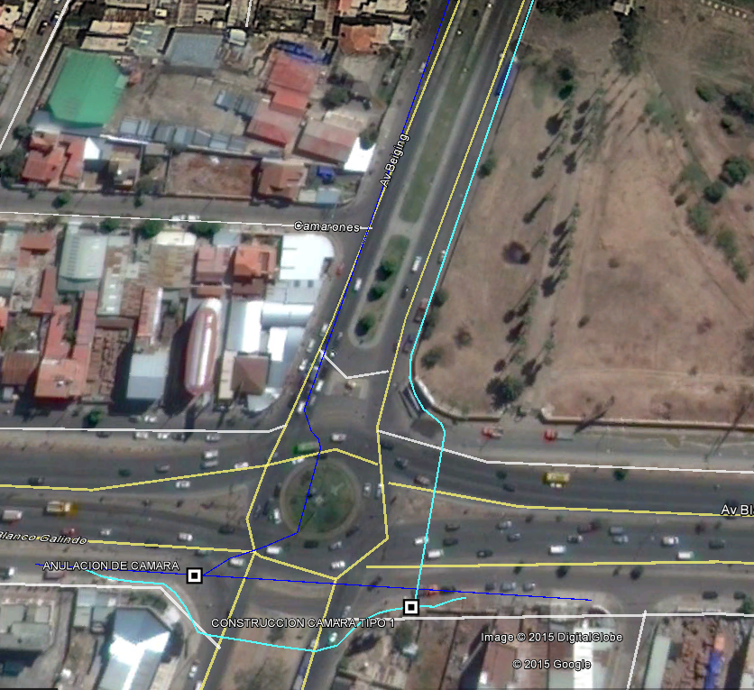
Tuberías de red primaria existente
Tuberías de red primaria a construir

FIG. 2. UBICACIÓN DE LA CÁMARAS A SER ANULADA Y CONSTRUIDAS
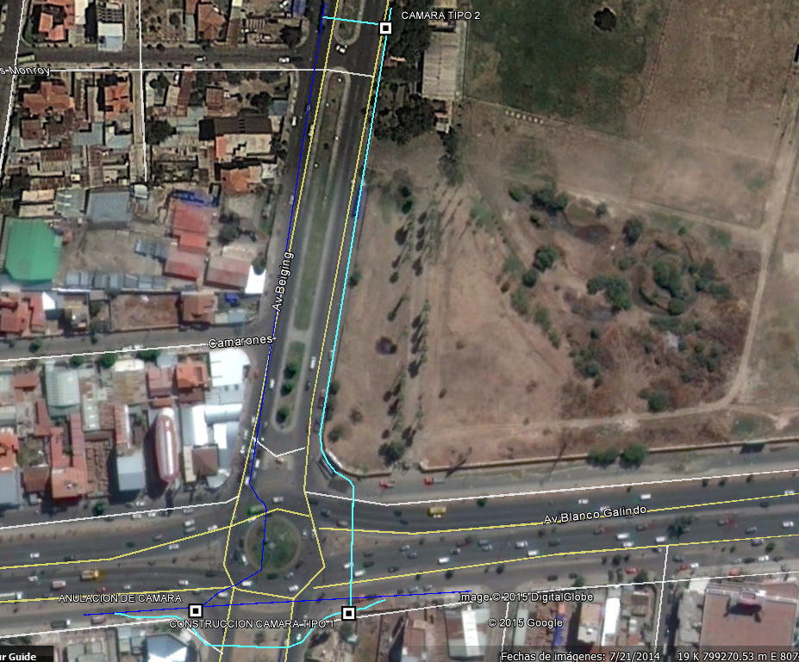
Tubería DN 6” a ser instalada

  - TRABAJOS MECÁNICOS Y CIVILES PARA VARIANTES
Se ha establecido la ruta de la nueva tubería, misma que se situará preferentemente sobre la acera, para obtener una visión más detallada las empresas proponentes deberán dirigirse a la sección de planos y gráficos.

  - VOLÚMENES DE OBRA
La obra contempla en sus volúmenes de obra todos los ítems y actividades necesarias para llevar adelante los trabajos antes descritos, los mismos se listan a continuación:

GENERAL
ÍTEM | DESCRIPCIÓN | CANTIDAD | UNIDAD
1 | Movilización de Personal, Equipo, Maquinaria y herramientas | 1 | Global
2 | Instalación de faenas | 1 | Global
3 | Replanteo y Levantamiento topográfico | 475,08 | M
4 | Carguío, Transporte y Descarguío de Tubería y Accesorios | 1 | Global
5 | Elaboración de Data Book | 3 | Ejemplares
6 | Elaboración de Planos As Built | 475,08 | M
OBRAS CIVILES
ÍTEM | DESCRIPCIÓN | CANTIDAD | UNIDAD
7 | Excavación de Suelos | 570,89 | m ³
8 | Relleno y Compactado con Tierra Cernida | 142.52 | m ³
9 | Relleno y Compactado con Tierra Común | 264,53 | m ³
10 | Provisión, Relleno y Compactado con Capa Base | 163,84 | m ³
11 | Anulación de Cámara de HºAº y Desmontaje de Accesorios | 1 | Cámara
12 | Construcción de Cámara de HºAº Tipo 1 | 1 | Cámara
13 | Construcción de Cámara de HºAº Tipo 2 | 1 | Cámara
14 | Corte, Remoción Pavimento Flexible | 198.36 | m²
15 | Reposición de Pavimento Flexible | 198,36 | m²
16 | Corte, Remoción de Aceras de Hormigón | 33,6 | m²
17 | Reposición de Aceras de Hormigón | 33,6 | m²
18 | Remoción y Reposición de Empedrado | 4,61 | m²
19 | Reposición de Empedrado | 4,61 | m²
20 | Limpieza y Retiro de Escombros | 1 | Global
OBRAS MECÁNICAS
ÍTEM | DESCRIPCIÓN | CANTIDAD | UNIDAD
21 | Tendido Curvado de Tubería | 475,08 | M
22 | Soldadura de Tubería y Accesorios de DN 6” | 54 | Juntas
23 | Soldadura de Tubería y Accesorios de DN 3” | 9 | Junta
24 | Soldadura de Thredolets | 1 | Junta
25 | Revestimiento de Juntas Soldadas y Accesorios DN 6” | 46 | Juntas
26 | Revestimiento de Juntas Soldadas y Accesorios DN 3” | 7 | Juntas
27 | Montaje, Prueba e Instalación de Válvulas | 4 | Piezas
ENSAYOS NO DESTRUCTIVOS
ÍTEM | DESCRIPCIÓN | CANTIDAD | UNIDAD
28 | Radiografiado de Juntas Soldadas DN 6” | 54 | Juntas
29 | Radiografiado de Juntas Soldadas DN 3” | 9 | Juntas
30 | Prueba de Tintes Penetrantes DN 6" | 2 | Juntas
31 | Prueba de Tintes Penetrantes DN 3" | 1 | Junta
32 | Prueba de Tintes Penetrantes Threadolet | 1 | Junta
33 | Prueba Hidrostática a Tubería y Accesorios | 475,08 | m
PROVISIÓN DE MATERIALES Y ACCESORIOS
ÍTEM | DESCRIPCIÓN | CANTIDAD | UNIDAD
34 | Brida Acero Negro Welding Neck 6" ANSI 300 | 6 | Piezas
35 | Espárragos 3/4" x 4 3/4" Para Brida de 6" | 28 | Piezas
36 | Brida acero Negro Welding Neck 3" ANSI 300 | 2 | Piezas
37 | Espárragos 3/4" x 4 1/4" Para Brida de 3" | 16 | Piezas
38 | Codo Acero Negro 90º 3" SCH 40 | 1 | Pieza
39 | Threadolet Acero Negro 6" x 3/4" NPT | 1 | Pieza
40 | Válvula S3000 Acero Negro 3/4" NPT | 1 | Pieza
41 | Niple Acero Negro 3/4" NPT | 1 | Pieza
42 | Tee con Reducción 6" x 3" | 1 | Pieza
43 | Empaquetadura Dieléctrica 3” ANSI 300 | 1 | Pieza
44 | Empaquetadura Espirometálica 6" ANSI 300 | 8 | Piezas

SECCIÓN IV

ESPECIFICACIONES TÉCNICAS GENERALES

MOVILIZACIÓN DE PERSONAL, EQUIPO, MAQUINARIA Y HERRAMIENTAS

DEFINICIÓN
Comprende todos los trabajos necesarios para la movilización de personal, equipo, maquinaria y herramientas propios de la empresa contratista hasta el sitio de obra.

PERSONAL, MATERIALES, HERRAMIENTAS Y EQUIPO
La empresa contratista deberá proporcionar el transporte y personal necesarios para realizar la movilización de su equipo, maquinaria y herramientas al sitio de la obra.

CONDICIONES MÍNIMAS A INCLUIR EN EL PROCEDIMIENTO
La empresa contratista deberá proporcionar todos los medios de transporte que sean necesarios para la movilización del personal, equipo, maquinaria y herramientas comprometidos en la propuesta. Cualquier incidente o accidente que pudiera resultar en la ejecución de este ítem será de entera responsabilidad de la empresa contratista.

MEDICIÓN Y FORMA DE PAGO
Este ítem será medido y pagado en forma global, el mismo será considerado como concluido una vez que todo el personal, equipo, maquinaria y herramientas comprometidas sean presentados al supervisor en el lugar de obra, este hecho será registrado en el libro de órdenes.

- INSTALACIÓN DE FAENAS
  - DEFINICIÓN
Comprende todos los trabajos necesarios para la habilitación de un área que reúna las condiciones necesarias para almacenar los equipos, maquinaria, herramientas y materiales comprometidos para la ejecución de la obra.

  - PERSONAL, MATERIALES, HERRAMIENTAS Y EQUIPO
La empresa Contratista deberá proporcionar el personal, materiales, herramientas y equipos necesarios para realizar la instalación de faenas.

  - CONDICIONES MÍNIMAS A INCLUIR EN EL PROCEDIMIENTO
La empresa Contratista habilitará un espacio que se encuentre a no más de 500 metros del área de construcción de la obra, la ubicación del sitio de instalación de faenas debe ser autorizada por el Supervisor en el libro de órdenes. Cualquier incidente o accidente que pudiera resultar de la ejecución de este ítem, será de entera responsabilidad de la empresa Contratista.

  - MEDICIÓN Y FORMA DE PAGO
Este ítem será medido y pagado en forma global, el mismo será considerado como concluido una vez que se realice la entrega definitiva de la obra, entre tanto YPFB emitirá pagos parciales a requerimiento de la empresa Contratista, los mismos se verán plasmados en cada planilla de pago por un monto equivalente al porcentaje de avance físico de la obra.

REPLANTEO Y LEVANTAMIENTO TOPOGRÁFICO

DEFINICIÓN
Comprende todos los trabajos necesarios para trazar sobre el terreno la información contenida en los planos, esquemas y otros documentos del proyecto, así mismo los trabajos que involucren la recopilación de información de las obras realizadas en campo a fin de ser plasmados en los planos finales de obra.

PERSONAL, MATERIALES, HERRAMIENTAS Y EQUIPO
La empresa Contratista deberá proporcionar el personal, materiales, herramientas y equipos necesarios para realizar el replanteo o levantamiento topográfico. Para ello deberá contar mínimamente con: teodolito o estación total, cámara fotográfica digital, estacas y pintura en lata. Cualquier incidente o accidente que pudiera resultar de la ejecución de este ítem será de entera responsabilidad de la empresa Contratista.

  - CONDICIONES MÍNIMAS A INCLUIR EN EL PROCEDIMIENTO
La empresa Contratista en función a la información del proyecto demarcará el área de trabajo con progresivas cada 20 metros en tramos rectos y cada 20 metros si el proyecto lo requiere, las mismas deberán estar señalizadas con estacas que identifiquen claramente la progresiva.

La empresa Contratista deberá recopilar toda la información de posibles obstáculos, entre los cuales se encuentran cables y tubería de otros servicios, para ello deberá realizar la solicitud de información a las instancias pertinentes, y si fuese el caso realizar sondeos para determinar la ubicación final de la tubería a instalar.

La empresa Contratista deberá al momento de realizar el replanteo de obra, medir y entregar al Supervisor los volúmenes de obra que pudieran resultar de alguna modificación al proyecto, esto a objeto de efectuar órdenes de trabajo, órdenes de cambio o contrato modificatorio si fuese el caso.

La empresa Contratista deberá mantener y entregar al Supervisor un registro fotográfico del sitio de obra, dichas fotografías deben ser tomadas cada 25 metros y deben plasmar con claridad estado de aceras, calzadas, canales y/o cualquier otro obstáculo que se presente en la trayectoria del proyecto. El registro será entregado en formato digital y física al Supervisor.

La empresa Contratista deberá realizar el levantamiento topográfico, para ello hará uso de un teodolito o estación total, la información obtenida del levantamiento topográfico será utilizada en los planos As Built, identificando la localización de las cámaras, cruces especiales e instalaciones inherentes al proyecto. Asimismo, los planos de detalles constructivos deben presentar puntos de referencia y las variaciones de nivel.

  - MEDICIÓN Y FORMA DE PAGO
Este ítem será medido y pagado por metro lineal, para ello el metraje a pagar corresponderá al medido en el replanteo de la obra, mismo que no podrá exceder el metraje construido en obra.

- CARGUÍO, TRANSPORTE Y DESCARGUÍO DE TUBERÍA Y ACCESORIOS
  - DEFINICIÓN
Comprende todos los trabajos necesarios para el carguío, transporte y descarguío de la tubería y accesorios de la obra, desde almacenes de Redes de Gas Cochabamba hasta el área aprobada por el Supervisor en el ítem de instalación de faenas.

  - PERSONAL, MATERIALES, HERRAMIENTAS Y EQUIPO
La empresa Contratista deberá proporcionar el personal, materiales, herramientas y equipos necesarios para realizar el carguío, transporte y descarguío de tubería y accesorios, sin producir ningún tipo de daño en los mismos.

  - CONDICIONES MÍNIMAS A INCLUIR EN EL PROCEDIMIENTO
El carguío, transporte y descarguío debe ser realizado por personal capacitado, con equipos apropiados y vehículos que deben estar correctamente dimensionados al tamaño y peso de la carga, no será permitido el uso de equipo pesado que no cumpla con las características mencionadas, estando el Supervisor facultado para rechazar el equipo o personal que a su criterio pueda poner en riesgo la integridad de los materiales a ser cargados. Cualquier incidente o accidente que pudiera resultar de la ejecución de este ítem será de entera responsabilidad de la empresa Contratista.

  - MEDICION Y FORMA DE PAGO
Este ítem será medido y pagado en forma global, el mismo será considerado como concluido una vez que toda la tubería y accesorios se encuentren en su posición final dentro de la obra, entre tanto YPFB emitirá pagos parciales a requerimiento de la empresa Contratista, los mismos se verán plasmados en cada planilla de pago por un monto equivalente al porcentaje de avance físico de la obra.

- ELABORACIÓN DE DATA BOOK
  - DEFINICIÓN
Comprende la elaboración y entrega del Data Book, documento que contiene la información técnica de la obra, registros de pruebas, planos de la obra y otros que se mencionan en el procedimiento de ejecución.

  - PERSONAL, MATERIALES, HERRAMIENTAS Y EQUIPO
La empresa Contratista deberá proporcionar personal, materiales, herramientas y equipos necesarios para la elaboración del Data Book.

  - CONDICIONES MÍNIMAS A INCLUIR EN EL PROCEDIMIENTO
El documento denominado Data Book deberá ser presentado en carpeta dura tamaño carta con tres orificios de perforación, en una edición original, una copia y en formato digital, las mismas deberán estar bien identificadas con la denominación del proyecto, el nombre del documento (DATA BOOK) y el nombre de la empresa Contratista. Al ser considerado un ítem, la entrega del Data Book debe ser realizada antes de la entrega provisional, pudiendo si fuese el caso subsanarse las observaciones en el periodo comprendido entre la entrega provisional y definitiva; sin embargo, cualquier retraso en la entrega de este documento será considerada como una no conformidad y podrá conllevar a multas por incumplimiento conforme indica el contrato.

El contenido mínimo del documento esta descrito a continuación, debiendo en caso de no haberse realizado la actividad mencionada incluir la separación en la carpeta del proyecto indicando que el punto no corresponde, el mismo debe ser escaneado para la presentación en formato digital por ejemplar.

- Documentos
  - Registro Vigente del Contratista en la Agencia Nacional de Hidrocarburos en la categoría de instaladores industriales.
  - Nota de adjudicación.
  - Contrato.
  - Autorización de municipio para realizar los trabajos.
  - Cronograma Inicial de obra.
  - Cronograma Final de obra.
  - Especificaciones técnicas con firmas de elaborado y aprobado.
  - Memorándum de designación de Fiscal de obra.
  - Memorándum de designación de Supervisor de Obra.
  - Carta de Orden de Proceder.
  - Libro de Órdenes en Original.
  - Liberación de tramo por parte del municipio sobre las obras Civiles.
  - Orden de Trabajo.
  - Orden de Cambio.
  - Contrato Modificatorio.
  - Memorándum designación de comisión de recepción provisional.
  - Acta de Entrega Provisional.
  - Memorándum designación de comisión de recepción definitiva.
  - Acta de Entrega Definitiva.
  - Planillas parciales de avance y de cierre legalizadas por el supervisor.

- Procedimientos de la Empresa Contratista
  - Procedimiento de cada uno de los ítems listados en los volúmenes de obra aprobado por el Supervisor.

- Personal
- Certificado de Soldador(es) 6G.
- Certificado del Inspector de Soldadura.
- Certificado de Radiólogo Nivel II.
- Certificado de Tintas Penetrantes Nivel II.
- Certificado de partículas magnéticas Nivel II.

- Almacenes
  - Documento de Salida de Materiales.
  - Registro de inspección de accesorios adquiridos y/o provistos por YPFB.
  - Documento de Devolución de Materiales.
  - Informe de Balance Final de Tubería.

- Materiales y Equipos
  - Especificaciones Técnicas de Tubería y Accesorios utilizados en la obra.
  - Certificado de Calidad de Tubería Revestida.
  - Certificado de Calidad de Accesorios Mecánicos.
  - Certificados de Calibración de los Equipos utilizados para la Prueba Hidrostática.
  - Certificado de Calibración del Equipo Moto Soldador.
  - Certificado de Kit de Inspección Visual.
  - Certificado de Calidad de Electrodos
  - Certificación de grúa
- Catálogos
  - Catálogo de Válvulas y otros Accesorios.
  - Catálogo de Electrodos.

- Planos
  - Plano As Built impreso y en formato digital.
  - Planos de Detalles Constructivos de Cámaras.
  - Plano de Detalles Constructivos de Cruces Especiales y otros.

- Obra Civil
  - Certificado de Ensayos de Compactación de Suelos.
  - Certificado de Ensayos de Resistencia mediante probetas de hormigón.
  - Ensayo in situ para verificar plasticidad del Hormigón mediante Cono de Abrams.
  - Registro de los ítem ejecutados referente a las obras civiles firmado por responsables de obra.

- Soldadura
  - Calificación de Procedimiento de Soldadura revisado por un Inspector de Soldadura Nivel II.
  - Calificación de soldadores.
  - Registro de Inspección de Soldadura.

- Revestimiento
  - Registro de Inspección por Holliday.
  - Registro de Reparaciones que indique claramente si se usó vela o parche (el registro debe hacerse por cada tubo).

- Ensayos no destructivo
  - Prueba Hidrostática
    - Certificado de laboratorio de análisis del agua usada en la prueba.
    - Placa calibradora.
    - Cartilla de prueba hidrostática firmado por Supervisor y personal de la ANH.

  - Radiografía
    - Licencia del IBETEN para el manejo de materiales radioactivos.
    - Informe de inspección radiográfica con detalle de juntas aprobadas y reprobadas.
    - Placas radiográficas, las mismas deberán estar incluidas en una carpeta con separadores individuales.

  - Tintes Penetrantes
    - Certificado en tintes penetrantes Nivel II.
    - Registro de pruebas.

  - Partículas magnéticas
    - Certificado en partículas magnéticas Nivel II.
    - Registro de pruebas.

  - Welding Map
    - Plano de soldadura para cada caso

  - MEDICIÓN Y FORMA DE PAGO
Este ítem será medido y pagado por la Unidad del Documento concluido (Ejemplar formato impreso y digital), el mismo será considerado como concluido una vez que el Data Book haya sido entregado por la empresa Contratista a la Unidad Solicitante, el documento deberá estar aprobado por el Supervisor de obra y visado por el Fiscal de obra.

- ELABORACIÓN DE PLANOS AS BUILT
  - DEFINICIÓN
Comprende todos los trabajos necesarios para la elaboración y entrega de los planos As Built, planos constructivos del trazo del sistema de distribución por diámetros, cámaras, cruces especiales y otras instalaciones inherentes al proyecto.

  - PERSONAL, MATERIALES, HERRAMIENTAS Y EQUIPO
La empresa Contratista deberá proporcionar todos los materiales, herramientas y equipos necesarios para la elaboración de los planos As Built. Para ello deberá contar mínimamente con: La empresa Contratista deberá contar con un Cadista, personal certificado en el manejo del software AutoCAD con al menos 2 años de experiencia en el rubro.

La empresa Contratista proveerá para su presentación física papel de peso 85 gr/cm², tamaño doble oficio, cada lamina deberá presentarse a escala 1:1000 y para su presentación digital discos en formato DVD. Todos los insumos requeridos para la elaboración y presentación de los planos.

  - CONDICIONES MÍNIMAS A INCLUIR EN EL PROCEDIMIENTO
La empresa Contratista recabará de oficinas de YPFB planos de las zonas en las cuales tendrá incidencia el proyecto y el carimbo, una vez concluido el plano deberá ser entregado al Supervisor para su revisión, esta revisión permitirá identificar cualquier desviación en la ubicación real de la tubería y/o accesorios, por otro lado el Supervisor también verificará que el formato coincida con el solicitado por YPFB, este formato se describe a continuación:

La empresa Contratista hará entrega de uno o más planos (según el tamaño del proyecto) en tamaño doble oficio a una escala de 1:1000, los planos en borrador y planos finales deberán estar siempre impresos a color. El documento digital deberá estar dividido en capas (layers), las capas serán:

- Plantilla YPFB
- Aceras
- Predios
- Croquis de Manzano
- Tubería Existente del diámetro correspondiente (en línea segmentada)
- Tubería 6 pulgadas
- Línea de Eje
- Cotas
- Detalle del cruce A-B
- Descripción de cotas

El plano será realizado por tramos y de norte a sur, para ello los tramos seguirán una secuencia lógica numeral a partir del número uno (1) y adoptarán el sentido horario para cada manzano, las características propias del plano serán longitud del tramo construido, diámetros de tubería, accesorios, profundidad del tendido de red en tramos y cruces, localización y distancias en relación con tuberías existentes tanto en aceras como en calzadas, distancia entre línea de ejes, distancia de la red a la rasante municipal en al menos tres puntos de referencia, ancho de acera con al menos dos puntos de referencia.

Las líneas de eje y acera serán segmentadas (- - - -), mientras que las líneas de tubería serán del tipo cadena (-.-.-.-), así mismo el grosor de la tubería respectara el siguiente orden en forma descendente: la tubería, los predios, las aceras y las líneas de acotación. Las acotaciones serán paralelas a la línea acotada, se expresará su dimensión en metros y llevará siempre dos decimales. En el caso de cruces especiales, la empresa Contratista adjuntará un plano individual con el detalle constructivo correspondiente, en este se deberá incluir planos de corte, el mismo que indicara la profundidad de la tubería, la ubicación con relación a la rasante u otros puntos de referencia, ubicación de las juntas y fundas (si fuera el caso),

En el caso de válvulas, la empresa Contratista hará uso de Sistemas de Posicionamiento Global (GPS) para plasmar en el plano la ubicación exacta de estas, estos datos serán anexados al plano As Built.

Una vez pasado el proceso de revisión se emitirá carta de conformidad fechada en el día de aprobación por Supervisor, Fiscal y Cadista, dicha fecha debe encontrarse dentro del plazo establecido para evitar cualquier multa contemplada en el contrato. La empresa deberá adjuntar al Data Book los planos aprobados en formato físico y digital.

  - MEDICIÓN Y FORMA DE PAGO
Este ítem será medido y pagado por metro, que será plasmando en un documento concluido con copia digital en formato DVD, el mismo será considerado como concluido una vez que la empresa contratista haya obtenido la carta de conformidad mencionada en el punto anterior.
- EXCAVACIÓN DE SUELOS
  - DEFINICIÓN
Comprende todos los trabajos de excavación sobre el suelo natural elaborados con la finalidad de profundizar líneas de flujo, construir cámaras, realizar cruces especiales y/o cualquier actividad que implique remoción del suelo.

  - PERSONAL, MATERIALES, HERRAMIENTAS Y EQUIPO
La empresa Contratista deberá proporcionar todos los materiales, herramientas y equipos necesarios para la excavación de suelos. Para ello deberá contar mínimamente con: palas, picotas, barretas, carretillas, bomba de lodo y otras como ser retroexcavadora.

  - CONDICIONES MÍNIMAS A INCLUIR EN EL PROCEDIMIENTO
La empresa Contratista deberá contar con la aprobación del ítem de replanteo de obra y la autorización del ente municipal para poder dar inicio a la excavación de suelos. Así mismo, se hará responsable de cualquier daño ocurrido a otros servicios o estructuras circundantes durante el desarrollo de este ítem.

Una vez alcanzada la profundidad y perfilado solicitado en el perfil de la sección gráficos, se procederá al retiro y limpieza del material que pudiera poner en riesgo a la tubería y/o accesorios, en el caso que las dimensiones requeridas fueran excedidas sin que el Supervisor hubiera previamente autorizado tal hecho, los excedentes excavados no serán considerados para el pago.

En casos en los cuales fuese necesario, la empresa Contratista deberá entibar y apuntalar la zanja en procura de impedir cualquier desmoronamiento; así mismo, en casos en los cuales el área de excavación se encuentre afectada por agua (sin importar su procedencia) la empresa deberá hacer uso de bomba(s) para desalojar el líquido existente.

Cualquier incidente o accidente que pudiera resultar de la ejecución de este ítem será de entera responsabilidad de la empresa Contratista.

  - MEDICIÓN Y FORMA DE PAGO
Este ítem será medido y pagado por metro cubico, para ello el metraje a pagar corresponderá a la suma de los volúmenes de excavación de toda la obra; por lo tanto, para realizar el cálculo de dichos volúmenes se debe tomar en cuenta las siguientes consideraciones:

- En tramos de perfil definido (Zanjas y Cámaras), medir linealmente la longitud de zanja efectuada por la empresa Contratista, el resultado obtenido será multiplicado por los valores de profundidad y ancho del perfil solicitado en las especificaciones técnicas. El valor obtenido corresponde al valor final de los tramos con perfil definido.
- En el caso de cruces especiales, la empresa contratista deberá:
- Obtener secciones del cruce especial cada dos metros.
- Evaluar en cada una de las secciones cual es el área constituida por terreno blando, clasificar el terreno estableciendo un porcentaje del mismo.
- Obtener el promedio aritmético del área entre dos secciones consecutivas.
- Multiplicar el promedio obtenido por la distancia entre las secciones, el resultado es el volumen de terreno excavado entre las secciones.
- Posteriormente identificar el porcentaje de terreno blando entre las dos secciones evaluadas, se multiplicara el volumen total de excavación por el porcentaje definido.

- RELLENO Y COMPACTADO CON TIERRA CERNIDA
  - DEFINICIÓN
Comprende todos los trabajos de relleno de material cernido en zanja cuando el material obtenido para este propósito haya sido obtenido de la misma excavación.

  - PERSONAL, MATERIALES, HERRAMIENTAS Y EQUIPO
La empresa Contratista deberá proporcionar todos los materiales, herramientas y equipos necesarios para el relleno y compactado manual. Para ello deberá contar mínimamente con: palas, carretillas, zarandas, varilla de medición, apisonadores manuales y compactadoras.

  - CONDICIONES MÍNIMAS A INCLUIR EN EL PROCEDIMIENTO
La empresa Contratista deberá hacer uso de zarandas con una abertura máxima de 3/8 de pulgada y deberá rellenar la zanja en dos etapas, la primera con una cama de tierra cernida que sirva de asiento para la tubería, el espesor de la misma será de 15 cm, la segunda etapa será la protección superior de la tubería, el espesor de la misma será 25 cm. Por tanto se tendrá un espesor final de 40 cm de tierra cernida. En caso que el material obtenido de la zanja no reúna las condiciones mínimas o la cantidad encontrada sea insuficiente para realizar el relleno y compactado, la empresa Contratista deberá a su costo proveer material que reúna las condiciones solicitadas. Cualquier incidente o accidente que pudiera resultar de la ejecución de este ítem será de entera responsabilidad de la empresa Contratista.

A excepción del lecho del rio se deberá realizar el colocado de la cinta de señalización a lo largo de toda la zanja a una profundidad de 0,4 m respecto del nivel del suelo natural, costo que deberá ser incluido en la propuesta económica presentada por la empresa contratista.

  - MEDICIÓN Y FORMA DE PAGO
Este ítem será medido y pagado por metro cubico, para ello el metraje a pagar corresponderá al volumen final de tierra cernida medido en zanja, este volumen será calculado de la siguiente manera: se debe medir linealmente la longitud de zanja en la cual se haya realizado el relleno y compactado, el resultado obtenido será multiplicado por los valores de altura del relleno y ancho de la zanja solicitada. La medición de la altura será realizada utilizando una varilla de medición. Al valor obtenido deberá restársele el volumen desplazado por la tubería y fundas.

- RELLENO Y COMPACTADO CON TIERRA COMÚN
  - DEFINICIÓN
Comprende todos los trabajos de relleno de material común en zanja cuando el material obtenido para este propósito.

  - PERSONAL, MATERIALES, HERRAMIENTAS Y EQUIPO
La empresa contratista deberá proporcionar todos los materiales, herramientas y equipos necesarios para el relleno y compactado con maquinaria. Para ello deberá contar mínimamente con: palas, carretillas, zaranda, compactadora mecánica (saltarín o compactadora de rodillo dependiente del área de intervención) y su respectivo operador.

  - CONDICIONES MÍNIMAS A INCLUIR EN EL PROCEDIMIENTO
La empresa contratista deberá hacer uso de zarandas con una abertura máxima de 2 pulgadas y deberá rellenar la zanja con tierra común en sucesivas etapas, la primera con un espesor de 20 cm, y las posteriores de 30 cm hasta alcanzar la rasante municipal. Al finalizar cada una de las etapas de relleno, se debe proceder al compactado con el uso de compactadoras mecánicas y a la toma de muestras para comprobar que la compactación del suelo alcance el 95% del Proctor Modificado, estas muestras serán tomadas en cada una de las cámaras y para cada capa compactada. La empresa Contratista deberá incluir el costo de los ensayos en este ítem. La empresa contratista deberá situar la cinta de señalización a una profundidad de 40 cm por debajo del nivel del suelo, la misma será provista por YPFB.

En caso que el material obtenido de la zanja no reúna las condiciones mínimas o la cantidad encontrada sea insuficiente para realizar el relleno y compactado, la empresa Contratista deberá a su costo proveer material que reúna las condiciones solicitadas. Cualquier incidente o accidente que pudiera resultar de ejecución de este ítem será de entera responsabilidad de la empresa Contratista.

Las pruebas de compactación de suelos se realizaran una en cada cruce de calle y cada 100 metros lineales de zanja repuesta y compactada.

  - MEDICIÓN Y FORMA DE PAGO
Estos ítems serán medidos y pagados por metro cubico, para ello el metraje a pagar corresponderá al volumen final de material medido en zanja, este volumen será calculado de la siguiente manera: se debe medir linealmente la longitud de zanja en la cual se haya realizado el relleno y compactado, el resultado obtenido será multiplicado por los valores de altura del relleno y ancho de la zanja solicitadas en las especificaciones.

- PROVISIÓN, RELLENO Y COMPACTADO CON CAPA BASE
  - DEFINICIÓN.
Este ítem comprende los trabajos necesarios para la provisión, relleno y compactado de Capa Base en calzadas y/o cruces en empedrados, asfaltos y Pavimento Rígido, de acuerdo a los espesores y características técnicas expuestas en las especificaciones y/o conforme a lo solicitado por el SUPERVISOR.

  - MATERIAL, HERRAMIENTAS Y EQUIPO.
El CONTRATISTA proporcionará todos los materiales, herramientas y equipos necesarios (compactadoras mecánicas) para la ejecución de los trabajos, mismos que deberán ser aprobados por el SUPERVISOR al Inicio de la actividad.

El material de capa base, será provisto por el CONTRATISTA, teniendo en cuenta las siguientes especificaciones:

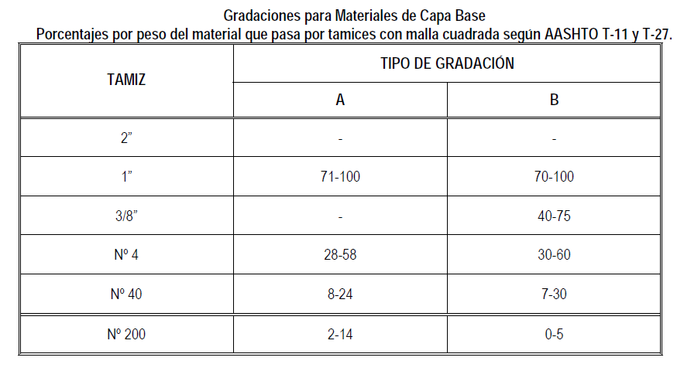

La fracción que pasa por el tamiz No. 40 deberá tener un límite líquido inferior o igual a 25% y un índice de plasticidad inferior o igual a 6.

El agregado retenido en el tamiz No. 10 debe estar constituido de partículas duras y durables de piedra, exentas de fragmentos blandos, materia vegetal, terrones de arcilla u otra sustancia perjudicial.

Los agregados deberán consistir en partículas o fragmentos duros y durables de piedra triturada o semi triturada, escoria triturada o grava triturada. No menos del 50% en peso de las partículas retenidas en el tamiz Nº 4, estas deberán tener mínimamente una cara fracturada.

El agregado fino (material que pasa por el tamiz Nº 4), deberá consistir en arena natural o triturada y partículas minerales finas. La fracción que pasa por el tamiz N 200 no deberá ser mayor que los dos tercios de la fracción que pasa por el tamiz N 40.
Cuando se utilicen mezclas de materiales naturales con materiales triturados, por lo menos el 50% deberá corresponder a estos últimos.

El material será compactado utilizando compactadoras mecánicas.

  - CONDICIONES MÍNIMAS A INCLUIR EN EL PROCEDIMIENTO
Una vez compactada la capa de relleno común y el colocado de la cinta de señalización en calzadas y/o cruces (previa aprobación por parte del SUPERVISOR), se procederá con los trabajos correspondientes al ítem de provisión, relleno y compactado de Capa Base, material que estará libre de partículas orgánicas tomando las siguientes consideraciones:

Se coloca una primera capa que tendrá un espesor de 20 cm. seguidamente se procederá con el compactado mediante compactadoras mecánicas, llegando a la densidad máxima de compactación con el contenido óptimo de humedad correspondiente, este control se lo realizara de acuerdo a los ensayos en campo mediante densidades in situ (cono de arena) realizando la comparación respectiva con los laboratorios de suelos obtenidos y aprobados por el SUPERVISOR antes del Inicio del Compactado de la Capa Base.

Una vez Aprobada la primera capa por el SUPERVISOR, se procederá al colocado de una segunda capa de 20 cm de espesor, las veces que sea necesario para llegar a la cota correspondiente para realizar los trabajos de reposición de Pavimentos (Flexible, Rígido y Articulado), posterior a ello se procederá con el compactado mediante compactadoras mecánicas; llegando a la densidad máxima de compactación con el contenido óptimo de humedad correspondiente; este control se lo realizara de acuerdo a los ensayos en campo mediante el ensayo de densidades in situ (cono de arena) realizando la comparación respectiva con los laboratorios de suelos obtenidos y aprobados por el SUPERVISOR antes del inicio del compactado.

Para efectuar el relleno y compactado, el CONTRATISTA deberá disponer en obra del número suficiente de compactadoras mecánicas exigido por el SUPERVISOR, en función a la longitud de la obra.

En todo momento los bordes de la zanja deberán tener un espacio libre de 50 cm; para evitar que el material excavado u otros elementos perjudiciales ingresen a la zanja.

En caso de lluvia, rotura de tuberías de servicios básicos u otro incidente, que haya saturado o dañado el material de relleno, el CONTRATISTA deberá remover a su costo el material afectado o proveer material adecuado para el relleno.

El SUPERVISOR exigirá pruebas de densidad como los laboratorios de Suelos relacionados (Granulometría, Proctor y otros que sean convenientes), por capas y como mínimo cada uno por cruce vehicular, por lo cual el CONTRATISTA deberá tener a disposición en obra, el personal y los equipos de ensayos correspondientes en cantidad suficiente.

Las pruebas de laboratorio de suelos serán llevadas a cabo por un laboratorio especializado, quedando a cargo del CONTRATISTA el costo de los mismos.

Se efectuarán pruebas de densidad in situ por capa compactada, corriendo por cuenta del CONTRATISTA los gastos que demanden estas pruebas. Asimismo, en caso de no satisfacer el grado de compactación requerido en la capa correspondiente, el CONTRATISTA deberá repetir los procedimientos de Relleno y Compactado por su cuenta y riesgo, El material de capa base deberá colocarse en capas de 20 cm. de espesor, con un contenido de humedad óptimo, determinado por los respectivos laboratorios, siendo el grado de compactación de 98% del Proctor modificado.

Posterior al Relleno y compactado; el SUPERVISOR podrá instruir la excavación de calicatas de evaluación en los tramos que vea conveniente de acuerdo a la profundidad y número necesario para comprobar la calidad de los trabajos realizados. Teniendo en cuenta que las calicatas de evaluación, son un medio de verificación y evaluación, sobre los trabajos de relleno y compactado que viene realizando el CONTRATISTA; el costo de estas actividades será responsabilidad del mismo,
El material de relleno sobrante, deberá ser retirado tan pronto como haya sido repuesta la base estructural de la calzada.

Todas las áreas comprendidas en el trabajo deberán nivelarse en forma uniforme, la superficie final deberá entregarse libre de irregularidades. Tan pronto como se haya culminado con el relleno y compactado, el CONTRATISTA una vez finalizada esta actividad deberá proceder al:

- Retiro de todos los escombros y materiales en exceso o rechazados.
- Restauración de la configuración original del terreno, después de la compactación mediante la reposición de aceras, calzadas, vías de circulación pública y privada, especialmente en las áreas con más casas o residencias.
- Restaurar todas las construcciones, hasta dejarlas en condiciones mejores a las iniciales, cualquier observación de las autoridades municipales, implicará que el CONTRATISTA resolverá los problemas y asumirá el costo.

  - MEDICIÓN Y FORMA DE PAGO
Estos ítems serán medidos y pagados por metro cubico, para ello el metraje a pagar corresponderá al volumen final de material medido en zanja, este volumen será calculado de la siguiente manera: se debe medir linealmente la longitud de zanja en la cual se haya realizado el relleno y compactado, el resultado obtenido será multiplicado por los valores de altura del relleno y ancho de la zanja solicitadas en las especificaciones.

- ANULACIÓN DE CÁMARA DE HºAº Y DESMONTAJE DE ACCESORIOS
  - DEFINICIÓN
Este ítem comprende los trabajos necesarios para la anulación de la cámara de HºAº y desmontaje de los accesorios que se encuentran en la cámara de acuerdo a las características técnicas solicitadas en las especificaciones y/o conforme a lo solicitado por el SUPERVISOR.

  - PERSONAL, MATERIALES, HERRAMIENTAS Y EQUIPO
La empresa contratista deberá proporcionar todos los materiales, herramientas y equipos necesarios para realizar la anulación de la cámara de HºAº y el desmontaje de los accesorios que se encuentren dentro de la misma. . Para ello deberá contar mínimamente con: cepillo, llaves combinadas, torquímetro, trinquete y tecle o grúa.

  - CONDICIONES MÍNIMAS A INCLUIR EN EL PROCEDIMIENTO
La empresa contratista garantizará el óptimo desmontaje de los accesorios que se encuentran instalados en la cámara de HºAº, dichos accesorios deberán encontrarse limpios y lubricados de manera previa a su retiro.

La empresa contratista deberá retirar las tuercas de tal manera que se evite el daño a las bridas, por ello no deberá bajo ninguna circunstancia usar llaves de golpe para el desajuste de espárragos,

Una vez concluido el desmontaje de los accesorios, la empresa contratista deberá proceder a la anulación de la cámara demoliendo el hormigón armado de la misma, evitando dañar la tubería y posteriormente rellenar el lugar con tierra cernida, tierra común, capa base, asfalto o concreto según corresponda, en la misma proporción de la zanja regular según su ubicación (acera o avenida). Como parte de este ítem, la empresa contratista deberá proveer los materiales para realizar la reposición una vez demolida la cámara.

  - MEDICIÓN Y FORMA DE PAGO
Este ítem será medido y pagado por cámara de hormigón anulada y accesorios desmontados, el mismo será considerado como concluido una vez que el Supervisor compruebe que el terreno se encuentre con relleno, compactado con capa base, asfalto o concreto respondan a las especificaciones solicitadas. En este sentido la empresa Contratista podrá solicitar el pago individual de cada una de las cámaras.

- CONSTRUCCIÓN DE CÁMARA HºAº (TIPO 1 Y 2)
  - DEFINICIÓN
Consiste en la construcción la base, paredes y tapa de las cámaras de hormigón armado definidas como Tipo 1, que tienen el propósito de contener válvulas u otros dispositivos y la escalera metálica.

  - PERSONAL, MATERIALES, HERRAMIENTAS Y EQUIPO
La empresa Contratista deberá proporcionar todos los materiales, herramientas y equipos necesarios para la construcción de cámara(s) de HºAº. Para ello deberá contar con cemento portland que cumpla con la resistencia solicitada, arena, grava, gravilla, madera de encofrado, alambre de amarre, clavos 2 ½’’, galletas de hormigón que fijen un recubrimiento constante de e = 2.50 cm de sección 5.00 x 5.00 cm, agua potable o bebible, acero estructural corrugado de ³/₈‘’ para la construcción de la cámara base y muros, acero estructural corrugado de ½ ’’ para la construcción de la escalera metálica, plancha de 2.00 m x 1.00 m de 3.00 mm, angulares de 2’’ x ¼’’, bisagras torneadas de fierro macizo de 1’’, malla electro soldada de ¼’’, mezcladoras y vibradoras.

  - CONDICIONES MÍNIMAS A INCLUIR EN EL PROCEDIMIENTO
El HºAº deberá cumplir una resistencia mecánica mínima de 210 Kg/cm². La dosificación se determinará en función al banco de agregados seleccionado y la posterior presentación de los análisis de granulometría que determinan la dosificación en función de la resistencia mecánica requerida. La armadura estará constituida de acero estructural corrugado de diámetro 3/8’’, distribuida cada 15.00 cm y un recubrimiento de 2.50 cm como se muestra en el plano de detalles constructivos.

La empresa Contratista debe garantizar que los materiales cumplan con las siguientes consideraciones:
- El agregado a aplicarse debe ser lavado sin contenido de limo o materia orgánico que afecte la adherencia.
- El encofrado debe estar debidamente apuntalado para evitar pérdidas de la mezcla de hormigón que correrán por cuenta de la empresa Contratista; asimismo, los tablones previo uso deben ser pintados con aceite o diesel para evitar imperfecciones en el hormigón durante desencofrado.
- El acero estructural a ser utilizado debe estar limpio, para una mejor adherencia y su distribución deberá cumplir con los planos adjuntos.
- El agua de vaciado debe ser limpia, bebible y libre de materia orgánica, aceites u otros que afecten a la adherencia del hormigón.
- Las galletas de hormigón deben cumplir con las especificaciones establecidas en los párrafos anteriores, estar distribuidas cada 0,5 m y contar una dosificación 1:6.
- Los equipos requeridos, mezcladoras y vibradoras deben ser previamente probadas, no se aceptaran paralizaciones por fallas debido a que la estructura debe ser monolítica.

Antes de la autorización de vaciado se verificara el encofrado y disposición de la armadura de fierro estructural, con antecedente en el libro de órdenes. Seguidamente, se verificara la calidad de hormigón mediante los siguientes ensayos:

- Prueba de Cono de Abrams para determinar plasticidad de la mezcla y cantidad de agua requerida.
- Probetas de Hormigón para verificar que la misma alcanzo la resistencia mecánica especificada.
- En caso de no cumplir con la resistencia mecánica especificada la Empresa Contratista correrá con los costó de demolición y reconstrucción de la cámara.

En caso de terrenos con nivel freático muy alto se aplicarán aditivos para impermeabilizar el hormigón, además de utilizar como reboque tanto en la base y parte lateral externa de la cámara con bentonita con propiedades tixotropicas, el Supervisor registrará el requerimiento en el libro de órdenes.

A las 24 horas del vaciado se debe realizar el desencofrado para la reparación de cangrejeras y posterior curado de la estructura, dicha operación se realizará en un periodo de 28 días como indica la CBH 87.

La tapa de ingreso a la cámara será metálica con dimensiones de 0.70 x 0.70 m, se fabricará con plancha de espesor 1/8“, refuerzos transversales y laterales de angular de 2’’x ¼’’, bisagras de fierro macizo de 1’’ cada 26.00 cm, pasamanos lateral soldado a la tapa de fierro macizo de ½’’ y pasador para el candado de fierro macizo de ½’’ soldado a la base y tapa metálica, los detalles constructivos se exponen en los planos adjuntos. Para la protección anticorrosiva se aplicara sobre toda su superficie pintura anticorrosiva de color amarrilla.

La losa de HºAº que conforma parte de la cámara dispondrá de dos pasamanos de fierro corrugado de diámetro de 1 ¼’’ con las siguientes dimensiones, largo 25.00 cm y alto 15.00 cm de los cuales 10.00 cm estarán sobre la superficie de la losa de HºAº y 5.00 cm anclados en el losa de HºAº.

La escalera metálica estará fabricada de fierro macizo de ½ ’’, anclada 0.20 m en los muros laterales con una separación de 0.10 m del muro acabado, la altura de la escalera será variable, debiendo el último escalón estar a 0.40 m de la base de la cámara, las dimensiones de los peldaños serán: el primer peldaño de 0.20 m de ancho y localizado a 0.20 m por debajo de la tapa metálica de la cámara y los demás peldaños de 0.40 m de ancho y tendrán una separación de 0.35 m entre ellos.

La empresa Contratista deberá construir las cámaras conforme a los planos provistos por YPFB, los mismos especifican los materiales, dimensiones y detalles requeridos para cada una de ellas.

Cualquier incidente o accidente que pudiera resultar de la ejecución de este ítem será de entera responsabilidad de la empresa Contratista.

  - MEDICION Y FORMA DE PAGO
Este ítem será medido y pagado por cámara de hormigón armado vaciado y construido, el mismo será considerado como concluido una vez que el Supervisor compruebe que las cámara responden a las especificaciones solicitadas. En este sentido la empresa Contratista podrá solicitar el pago individual de cada una de las cámaras.

CORTE Y REMOCIÓN DE PAVIMENTO FLEXIBLE
  - DEFINICION
Comprende todos los trabajos necesarios para cortar y remover capa asfáltica flexible o rígida a fin de que se ponga al descubierto el terreno natural para iniciar la excavación de suelos.

  - PERSONAL, MATERIALES, HERRAMIENTAS Y EQUIPO
La empresa Contratista deberá proporcionar todos los materiales, herramientas y equipos necesarios para el corte y remoción de aceras, cunetas de hormigón y capa asfáltica. Para ello deberá contar mínimamente con: cortadoras mecánicas, amoladora, martillo neumático o eléctrico.

  - CONDICIONES MÍNIMAS A INCLUIR EN EL PROCEDIMIENTO
La empresa Contratista deberá cortar la capa asfáltica y rígida, haciendo uso de cortadora mecánica y amoladora a fin de delimitar el área de trabajo, misma que deberá responder a los perfiles establecidos por YPFB, una vez concluida dicha actividad se procederá al uso del martillo neumático o eléctrico para demoler la sección definida. Así mismo, se debe aclarar que cualquier material encontrado por deba jo de la acera, cuneta o capa asfáltica debe ser removido sin costo adicional.

Para el desarrollo de esta actividad queda prohibido el uso de combo, cualquier daño que pudiera producirse fuera del área de trabajo delimitada, sección definida por YPFB deberá ser reparada por la empresa Contratista al momento de la reposición de las capas asfáltica y rígida sin costo adicional. Cualquier incidente o accidente que pudiera resultar de la ejecución de este ítem será de entera responsabilidad de la empresa Contratista.

  - MEDICION Y FORMA DE PAGO
Este ítem será medido y pagado por metro cuadrado, para ello el metraje a pagar corresponderá al área de acera final removida y aprobada por el
Supervisor, está área será calculada de la siguiente manera: se debe medir linealmente la longitud de acera removida, el resultado será multiplicado por el ancho de zanja solicitado. Cualquier trabajo realizado fuera del área de trabajo establecido inicialmente por YPFB, no será medido ni pagado salvo que el Supervisor haya instruido el trabajo a través del libro de órdenes.

- REPOSICIÓN DE PAVIMENTO FLEXIBLE
  - DEFINICION
Comprende todos los trabajos necesarios desarrollar la tarea de reposición de pavimento flexible en la obra.

  - PERSONAL, MATERIALES, HERRAMIENTAS Y EQUIPO
La empresa Contratista deberá proporcionar todos los materiales, herramientas y equipos necesarios para la reposición de pavimento flexible, los mismos deberán ser aprobados por el SUPERVISOR al Inicio de la actividad.

Los materiales a utilizarse en la Planta tendrán una resistencia retenida de no menos del 70% cuando sea ensayada de acuerdo con el método AASHO T-165. El conjunto de agregado grueso, agregado fino y filler mineral deberá ajustarse a las exigencias de la gradación a continuación indicada, comprobada por los ensayos AASHO T-11 y T-27, a menos que el SUPERVISOR instruya y apruebe una gradación distinta.

Las áreas a construir con una capa de materiales mezclados en planta, se construirán únicamente sobre superficies secas, con temperatura atmosférica de más de 10 grados centígrados y se prohíbe imprimar y pavimentar cuando el tiempo estuviera lluvioso.

  - CONDICIONES MÍNIMAS A INCLUIR EN EL PROCEDIMIENTO
Las actividades de reposición de pavimento, se las realizara tanto en calzadas, cruces de calles y/o avenidas donde se colocara el pavimento flexible, independientemente del material original deberán tener como mínimo una capa base cual deberá ser aprobada por el SU PERVISOR, que cumpla con las especificaciones técnicas del ente municipal.

El material estabilizado, debe ser compactado a un mínimo del 95% de la densidad del espécimen compactado en el laboratorio, de acuerdo con
AASHTO T245.

El CONTRATISTA estará obligado a presentar una certificación de calidad de la empre sa que realizará el trabajo de asfaltado para el pago del presente ítem. El SUPERVISOR, durante la obra, ordenará los ensayos y pruebas de control que considere necesarias, corriendo por cuenta del CONTRATISTA el costo de los mismos.

  - MEDICION Y FORMA DE PAGO
Este ítem será medido y pagado por metro cuadrado, para ello el metraje a pagar corresponderá al área de pavimento flexible final repuesto y aprobada por el Supervisor, está área será calculada de la siguiente manera: Se debe medir linealmente la longitud del pavimento repuesto, el resultado será multiplicado por el ancho de zanja solicitado. Cualquier trabajo realizado fuera del área de trabajo establecido inicialmente por YPFB, no será medido ni pagado salvo que el Supervisor haya instruido el trabajo a través del libro de órdenes.

- CORTE Y REMOCIÓN DE ACERAS, CUNETAS DE HORMIGÓN
  - DEFINICION
Comprende todos los trabajos necesarios para cortar y remover de aceras y cunetas de hormigón a fin de que se ponga al descubierto el terreno natural para iniciar la excavación de suelos.

  - PERSONAL, MATERIALES, HERRAMIENTAS Y EQUIPO
La empresa Contratista deberá proporcionar todos los materiales, herramientas y equipos necesarios para el corte y remoción de aceras y cunetas de hormigón. Para ello deberá contar mínimamente con: cortadoras mecánicas, amoladora, martillo neumático o eléctrico.

  - CONDICIONES MÍNIMAS A INCLUIR EN EL PROCEDIMIENTO
La empresa Contratista deberá cortar la acera y cuneta de hormigón haciendo uso de cortadora mecánica y amoladora a fin de delimitar el área de trabajo, misma que deberá responder a los perfiles establecidos por YPFB, una vez concluida dicha actividad se procederá al uso del martillo neumático o eléctrico para demoler la sección definida. Así mismo, se debe aclarar que cualquier material encontrado por debajo de la acera, cuneta o capa asfáltica debe ser removido sin costo adicional.

Para el desarrollo de esta actividad queda prohibido el uso de combo, cualquier daño que pudiera producirse fuera del área de trabajo delimitada, sección definida por YPFB deberá ser reparada por la empresa Contratista al momento de la reposición de la acera o cuneta de hormigón o sin costo adicional. Cualquier incidente o accidente que pudiera resultar de la ejecución de este ítem será de entera responsabilidad de la empresa Contratista

  - MEDICION Y FORMA DE PAGO
Este ítem será medido y pagado por metro cuadrado, para ello el metraje a pagar corresponderá al área de acera final removida y aprobada por el Supervisor, está área será calculada de la siguiente manera: se debe medir linealmente la longitud de acera removida, el resultado será multiplicado por el ancho de zanja solicitado. Cualquier trabajo realizado fuera del área de trabajo establecido inicialmente por YPFB, no será medido ni pagado salvo que el Supervisor haya instruido el trabajo a través del libro de órdenes

- REPOSICIÓN DE ACERAS Y CUNETAS DE HORMIGON
  - DEFINICION
Comprende todos los trabajos necesarios para desarrollar la tarea de reposición de aceras y cunetas de hormigón.

  - PERSONAL, MATERIALES, HERRAMIENTAS Y EQUIPO
La empresa Contratista deberá proporcionar todos los materiales, herramientas y equipos necesarios para la reposición de aceras y cunetas de hormigón. Las dosificaciones serán de 1:2:4 y 1:3 para la ejecución del ítem se deberá contar mínimamente con: cemento portland, arena, grava, reglas de madera o metal, sello de “YPFB – GAS” para la identificación de la línea, carretillas, palas y mezcladora mecánica.

  - CONDICIONES MÍNIMAS A INCLUIR EN EL PROCEDIMIENTO
Una vez aprobada la actividad de relleno y compactado con tierra común, la empresa Contratista procederá al empedrado con el material encontrado producto de la excavación, posteriormente se procederá al vaciado de una carpeta de 9.50 cm hormigón de una dosificación de 1:2:4, después recubrirá con una segunda capa de 0.50 cm con mortero de cemento de 1:3. La empresa Contratista deberá usar reglas de madera o metal para generar las juntas de dilatación, así mismo la apariencia final de la acera debe armonizar con la encontrada originalmente. Finalmente las aceras y cunetas de hormigón repuestas deberán tener marcado el logo de YPFB a una profundidad de 3.00 mm y una distancia entre sello y sello de 5.00 metros. La resistencia a la compresión de la acera repuesta deberá ser mínimamente de 180 Kg/cm2 a 28 días, para la comprobar este hecho la empresa Contratista deberá contemplar en su propuesta los ensayos necesarios, mismos que deben realizarse una vez cada 200.00 m. En caso de incumplimiento a lo establecido se procederá a la reparación del tramo evaluado.

En caso de que la empresa Contratista haya causado daño a la acera de hormigón original fuera del área de trabajo delimitada por YPFB, la misma deberá proceder a la reposición del área dañada. Cualquier incidente o accidente que pudiera resultar de ejecución de este ítem será de entera responsabilidad de la empresa Contratista.

  - MEDICION Y FORMA DE PAGO
Este ítem será medido y pagado por metro cuadrado, para ello el metraje a pagar corresponderá al área de acera final repuesta y aprobada por el Supervisor, está área será calculada de la siguiente manera: se debe medir linealmente la longitud de acera repuesta, el resultado será multiplicado por el ancho de zanja solicitado. Cualquier trabajo realizado fuera del área de trabajo establecido inicialmente por YPFB, no será medido n i pagado salvo que el Supervisor haya instruido el trabajo a través del libro de órdenes.

- REMOSION DE EMPEDRADO
  - DEFINICION
Comprende todos los trabajos necesarios para remover empedrado a fin de que se ponga al descubierto el terreno natural con las condiciones suficientes para iniciar la excavación de suelos.

  - PERSONAL, MATERIALES, HERRAMIENTAS Y EQUIPO
La empresa Contratista deberá proporcionar todos los materiales, herramientas y equipos necesarios para la remoción de empedrado.

  - CONDICIONES MÍNIMAS A INCLUIR EN EL PROCEDIMIENTO
La remoción de piedra deberá realizarse manualmente y a fin de no afectar una zona mayor a la requerida, la piedra removida deberá ser apilada y resguardada ya que será material de uso al momento de la reposición, en este sentido el extravió de la misma será entera responsabilidad de la empresa Contratista.

En el caso en el que la empresa Contratista exceda el área de empedrado establecida en la especificaciones técnicas para su remisión sin que esta haya sido previamente autorizada por el Supervisor en el libro de órdenes, la empresa Contratista deberá correr a su costo con la reposición del excedente. Cualquier incidente o accidente que pudiera resultar de ejecución de este ítem será de entera responsabilidad de la empresa Contratista.

  - MEDICION Y FORMA DE PAGO
Este ítem será medido y pagado por metro cuadrado, para ello el metraje a pagar corresponderá al área de empedrado final removido y aprobado por el Supervisor, está área será calculada de la siguiente manera: Se debe medir linealmente la longitud de empedrado removido, el resultado será multiplicado por el ancho de zanja solicitado. Cualquier trabajo realizado fuera del área de trabajo establecido inicialmente por YPFB, no será medido
ni pagado salvo que el Supervisor haya instruido el trabajo a través del libro de órdenes. Así mismo se debe aclarar que cualquier material encontrado por debajo de la acera debe ser removido sin costo adicional

- REPOSICION DE EMPEDRADO
  - DEFINICION
Comprende todos los trabajos necesarios desarrollar la tarea de empedrado en la obra.

  - PERSONAL, MATERIALES, HERRAMIENTAS Y EQUIPO
La empresa Contratista deberá proporcionar todos los materiales, herramientas y equipos necesarios para la reposición de empedrado. Para ello deberá contar mínimamente con: arena fina, piedra manzana, combo de 2 Kg y reglas de nivel.

  - CONDICIONES MÍNIMAS A INCLUIR EN EL PROCEDIMIENTO
Una vez aprobada la actividad de relleno y compactado la empresa Contratista procederá al colocado de las piedra en el área de trabajo fijada por YPFB, las mismas deberán fijarse, alinearse y ponerse al nivel del empedrado circundante para ello será preciso el uso de reglas de nivel y la colocación de piedra manzana, en caso de encontrarse en una vía de tránsito vehicular debe conservarse el bombeo original, as í mismo será necesario rellenar con arena fina el espacio entre las piedras. Cualquier incidente o accidente que pudiera resultar de ejecución de este ítem será de entera responsabilidad de la empresa Contratista.

  - MEDICION Y FORMA DE PAGO
Este ítem será medido y pagado por metro cuadrado, para ello el metraje a pagar corresponderá al área de empedrado final repuesto y aprobado por el Supervisor, está área será calculada de la siguiente manera: Se debe medir linealmente la longitud de acera repuesta, el resultado será multiplicado por el ancho de zanja solicitado. Cualquier trabajo realizado fuera del área de trabajo establecido inicialmente por YPFB, no será medido ni pagado salvo que el Supervisor haya instruido el trabajo a través del libro de órdenes.

- LIMPIEZA Y RETIRO DE ESCOMBROS
  - DEFINICIÓN
Comprende todos los trabajos necesarios para mantener la obra libre de escombros, además de contemplar el carguío, traslado y disposición de todos los escombros generados en la obra.

  - MATERIALES, HERRAMIENTAS Y EQUIPO
La empresa Contratista deberá proporcionar todos los materiales, herramientas y equipos necesarios para la limpieza y retiro de escombros.

  - CONDICIONES MÍNIMAS A INCLUIR EN EL PROCEDIMIENTO
Al finalizar cada jornada de trabajo, la empresa Contratista deberá limpiar y retirar todos los excedentes de materiales, escombros, basura, herramientas, equipo, piedras, etc. que se hayan generado como producto de los trabajos realizados, dichos excedentes será trasladado a botaderos municipales autorizados. Así mismo para evitar que el polvo que pudiera producirse como consecuencia de cualquiera de las actividades del proyecto pudiera afectar a las personas de la zona, la empresa Contratista deberá prever dentro de su propuesta el agua necesaria para humedecer el suelo constantemente dentro de la obra.

  - MEDICIÓN Y FORMA DE PAGO
Este ítem será medido y pagado en forma global, el mismo será considerado como concluido una vez que se realice la entrega definitiva de la obra, entre tanto YPFB emitirá pagos parciales a requerimiento de la empresa Contratista, los mismos se verán plasmados en cada planilla de pago por un monto equivalente al porcentaje de avance físico de la obra.

- DESFILE, DOBLADO Y TENDIDO DE TUBERÍA
  - DEFINICIÓN
Este ítem comprende las actividades de desfile, tendido y doblado de la tubería durante la construcción del proyecto, siguiendo el trazo proyectado e instrucciones del SUPERVISOR.

  - MATERIALES, HERRAMIENTAS, EQUIPO Y PERSONAL
La empresa contratista deberá proporcionar todos los materiales, herramientas, personal y equipo necesario para la ejecución de este ítem, exceptuando la tubería que será provista por YPFB. Para ello deberá contar mínimamente con dobladora de tubería de tubería de hasta 6’’, grúa, tecle y personal capacitado para el uso de estos equipos

  - CONDICIONES MÍNIMAS A INCLUIR EN EL PROCEDIMIENTO
La empresa contratista deberá efectuar el Desfile y Tendido de la tubería bajo las siguientes condiciones mínimas: Los tubos deberán ser desfilados con sus extremidades apoyadas sobre chocos de madera y/o bolsas de polipropileno con chala de arroz, arena o aserrín, exento de piedras, raíces, etc., la altura mínima a la que debe encontrarse la tubería en todo momento es de 30 cm por encima del suelo.

Los tubos deberán ser desfilados, por medio de las chatas y Camión grúa sobre la línea del eje de zanja, la tubería deberá ser cargada o descargada con grúa. Los tubos tendidos deberán ser apoyados con cuidado de manera de impedir que ocurran daños en el bisel y el revestimiento.

La empresa contratista deberá efectuar el Doblado de la tubería bajo las siguientes condiciones mínimas: El doblado de la tubería se ajustara a la Norma API RP 5L Y LA ASME B 31.8, empleándose el método de "curvado en frío", la dobladora a usarse deberá ser la adecuada para el diámetro a doblarse. En el caso que alguno de los equipos que la empresa emplease no fuese el adecuado para efectuar el trabajo el supervisor podrá paralizar el trabajo y exigir el cumplimiento de las especificaciones técnicas.

El máximo grado de deflexión admitido para el doblado deberá cumplir con lo indicado en la tabla del Apartado 841.231(b) de la Norma ASME B 31.8 (última versión).

La empresa contratista deberá realizar la verificar la ovalización producida, así pues la diferencia entre el máximo y mínimo diámetro a lo largo del tramo curvado, deberá ser siempre menor al 2,5% del diámetro nominal, de no cumplir con esta condicionante la empresa contratista no podrá emplear la tubería sobra la cual se realizó en trabajo.

Al finalizar el tendido de la tubería la empresa contratista deberá pasar Holliday a fin de detectar posibles daños al revestimiento como consecuencia del movimiento de la tubería, de encontrarse daños sobre la misma, como parte de este ítem se realizará las reparaciones que sean pertinentes utilizando parches y velas, así mismo deberá mantener un registro a detalle (por tubería) de cada una de las reparaciones realizadas.

  - MEDICIÓN Y FORMA DE PAGO
Este ítem será medido y pagado por metro lineal desfilado, doblado y tendido, el mismo será considerado como concluido una vez que el supervisor de obra evidencie que el trabajo ha sido realizado conforme al procedimiento.

- SOLDADURA DE JUNTAS Y ACCESORIOS
  - DEFINICIÓN
Comprende los trabajos referidos al corte, amolado, biselado, alineado, soldadura e inspección visual de las juntas en tubería de acero y accesorios de acuerdo a su diámetro nominal.

  - MATERIALES, HERRAMIENTAS, EQUIPO Y PERSONAL
La empresa Contratista deberá proporcionar todos los materiales, herramientas y equipos necesarios para la soldadura de juntas y accesorios. Para ello deberá contar mínimamente con: equipo de soldar de corriente continua, equipo para oxicorte completo o equipo de corte en frio, biseladora o amoladora, horno portátil para electrodos, Lima media caña de 12", Cepillo metálico, martillo de bola, alicate, destornillador de estrella y plano, Grapa de alineado, o alineador interior sierra manual, flexo metro, vernier y galgas, alicate de presión, llave de expansión. equipo de protección personal adecuado, además de Soldadores 6G, Ayudante de soldador, cañista, Inspector de soldadura CAWI, electrodos y consumibles de acuerdo a procedimiento de soldadura.

  - CONDICIONES MÍNIMAS A INCLUIR EN EL PROCEDIMIENTO
La empresa contratista deberá cumplir con lo establecido en el estándar API 1104 “Welding of Pipelines and Related Facilities”, para ello de manera previa a la emisión de la orden de proceder deberá presentar el respectivo procedimiento de soldadura revisado y firmado por inspector CWI, así mismo deberá adjuntar la calificación del procedimiento.

Una vez emitida la orden de proceder deberá calificar a los soldadores conforme el procedimiento de soldadura presentado en primer lugar, la tubería utilizada para dicho propósito será provista por YPFB y tendrá una longitud de 50 cm en total para cada soldador, sin embargo si se diese el caso que un soldador quisiese optar a una prueba adicional a causa de que la probeta que hubiese soldado fuera rechazada, la empresa contratista deberá asumir el costo de la probeta conforme al valor de compra de YPFB. Esta prueba deberá ser llevada a cabo en presencia del supervisor de obra y el inspector de soldadura CAWI.

La empresa contratista deberá contemplar en su costo las pruebas a realizarse sobre las probetas, estas pruebas serán realizadas mediante radiografía y evaluadas con personal competente certificado por la ASNT, solamente los soldadores que aprobasen esta prueba podrán soldar en el presente proyecto,

El inspector de soldadura (CAWI), deberá estar presente durante todo periodo programado de soldaduras debiendo garantizar que las soldaduras sean realizadas conforme el procedimiento de soldadura aprobado.

Las juntas que fueran rechazadas por el hecho de que alguna discontinuidad excediese los parámetros establecidos en el estándar API 1104, deberán ser reparadas sin costo adicional para YPFB.

  - MEDICIÓN Y FORMA DE PAGO
Este ítem será medido y pagado por junta aprobada, la aprobación de cada junta estará sujeta a la liberación de las juntas mediante la inspección visual y ensayo no destructivo de radiografía.

- REVESTIMIENTO DE JUNTAS SOLDADAS
  - DEFINICIÓN
Comprende los trabajos necesarios para revestir las juntas soldadas de acuerdo al diámetro de la tubería.

  - MATERIALES, HERRAMIENTAS, EQUIPO Y PERSONAL
La empresa Contratista deberá proporcionar todos los materiales, herramientas y equipos necesarios para realizar el revestimiento de juntas soldadas. Para ello deberá contar mínimamente con: amoladora con discos, cepillo, lijas, holliday detector, rugosímetro, imprimante A, imprimante B, mantas termo contraíbles, sello de mantas, velas, pirómetro, soplete, rodillo, además de un personal capacitado para revestir las juntas.

  - CONDICIONES MÍNIMAS A INCLUIR EN EL PROCEDIMIENTO
El Contratista deberá previamente a la instalación de las mantas termo contraíbles realizar la limpieza de la superficie de la tubería donde se pretende instalar el revestimiento, para ello dicha superficie debe encontrarse libre de óxido, pintura vieja, polvo, y toda suciedad que no permita la adherencia de la pintura de imprimación.

El CONTRATISTA deberá realizar el granallado (arenado), el grado será Sa 2½ en correspondencia a la norma ISO 8501-1, el perfil de rugosidad debe estar comprendido entre 60 y 100 µm. (NAG 108). Cambiar parámetros de acuerdo a norma internacional

La humedad relativa en el ambiente no debe exceder el 85 % durante la ejecución del trabajo. (NAG 108)

La tubería deberá ser precalentada y alcanzar un rango de temperaturas de entre 60ºC y 100ºC, para la comprobación se utilizara un pirómetro.

Durante la contracción los posibles entrampamientos de aire deben ser reducidos al máximo a través del uso de un rodillo, así mismo la aplicación de sellos queda incluida dentro de este ítem.

Se puede considerar que el trabajo ha sido desarrollado correctamente si la manta se ha ajustado totalmente a la tubería y al recubrimiento adyacente, si no existen hoyuelos en la superficie de la manta y si el perfil del cordón de soldadura puede verse a través de la manta.

  - MEDICIÓN Y FORMA DE PAGO
Este ítem será medido y pagado por junta revestida y aprobada, la aprobación estará sujeta a la liberación mediante la inspección visual y el ensayo de holliday detector.

- MONTAJE, PRUEBA E INSTALACION DE VALVULAS
  - DEFINICION
Comprende los trabajos necesarios para el montaje, prueba e instalación de válvulas con secciones de tubería embridadas, así como también los trabajos de ajuste de espárragos, colocado de empaquetaduras y verificación de fugas, este último se realizara cuando se haya restablecido el servicio.

  - MATERIALES, HERRAMIENTAS, EQUIPO Y PERSONAL
La empresa contratista deberá proporcionar todos los materiales, herramientas y equipos necesarios para el montaje, prueba e instalación de las válvulas. Para ello deberá contar mínimamente con: compresores, bombas de llenado y de alta presión, balanza de peso muerto o manométrica, agua necesaria para las pruebas, válvulas necesarias para la prueba, tuberías de conexión, tubería de desagüe, manómetro de precisión, manifold múltiple de pruebas, equipo para la medición de pH, protección de los instrumentos instalados en la prueba hidráulica, así mismo la empresa contratista deberá contar con personal capacitado para la ejecución de la prueba hidráulica. Para la instalación deberá contar mínimamente con: cepillo, llaves combinadas, torquímetro, trinquete, masquín, solución jabonosa, marcador, tecle o grúa, grasa grafitada y pintura anticorrosiva.

  - CONDICIONES MÍNIMAS A INCLUIR EN EL PROCEDIMIENTO
La prueba de válvulas deberá incluir la prueba de resistencia y hermeticidad, debiendo realizarse las pruebas de cierre de asiento, sello de asiento y capacidad de cuerpo, todas en cumplimiento con lo establecido en el API 6D

De encontrarse observaciones en las válvulas probadas, la empresa contratista deberá subsanar las mismas o en su defecto sustituirla válvula defectuosa si es que esta hubiese sido provista por la empresa contratista. En el caso en el que la válvula hubiese sido provista por YPFB, la válvula será sustituida y probada una vez más por la empresa contratista sin ningún costo adicional.

La empresa contratista garantizará el óptimo estado de los accesorios a instalar, dichos accesorios deberán encontrarse limpios y lubricados de manera previa a su instalación, el desalineamiento de bridas no deberá superar el 50% del diámetro de cualquiera de los orificios de la brida, en el caso del desalineamiento axial, este no podrá superar el 50% del diámetro de cualquiera de los orificios de la brida, en el caso del desalineamiento angular y la separación entre las caras las mismas deben respetar lo especificado en la sección gráficos.

La empresa contratista deberá ajustar de las tuercas de tal manera que se evite el daño a la junta, por ello no deberá bajo ninguna circunstancia usar llaves de golpe para el ajuste definitivo de espárragos,

Una vez concluida la instalación de las válvulas y bridas, la empresa contratista deberá realizar una verificación de fugas en las uniones bridadas a fin de constatar la correcta ejecución del ítem, debiendo en el caso de encontrarse alguna observación subsanarla sin ningún costo adicional. La empresa contratista deberá en caso de hallarse dañada alguna empaquetadura realizar la sustitución sin ningún cargo adicional para YPFB.

Como parte de este ítem, la empresa contratista deberá proveer y aplicar la protección anticorrosiva a través del uso de pintura sobre una superficie limpia.

  - MEDICION Y FORMA DE PAGO
Este ítem será medido y pagado por válvula probada, instalada y aprobada, la aprobación estará sujeta a la liberación mediante la ejecución de la prueba de fugas en uniones bridadas de válvulas montadas

- RADIOGRAFIADO DE JUNTAS SOLDADAS
  - DEFINICIÓN
Comprende todos los trabajos necesarios para la ejecución del radiografiado de las juntas soldadas, la interpretación y la evaluación radiográfica.

  - MATERIALES, HERRAMIENTAS, EQUIPO Y PERSONAL
La empresa contratista deberá proporcionar todos los materiales, herramientas y equipos necesarios para el radiografiado de las juntas soldadas. Para ello deberá contar mínimamente con: equipo radiográfico, radiólogo nivel I, ambos con licencia para el uso de material radiactivo otorgado por el Instituto Boliviano de Ciencia y Tecnología Nuclear (IBTEN), un inspector Nivel II calificado para evaluación e interpretación de placas Radiográficas

  - CONDICIONES MÍNIMAS A INCLUIR EN EL PROCEDIMIENTO
La empresa contratista deberá ejecutar este ítem conforme el estándar API 1104, por ende los criterios para rechazo de juntas soldadas deberán emanar de este documento.

La empresa contratista deberá identificar cada una de las placas y comunicar el resultado de cada una de las pruebas hasta 24 horas después de realizada la prueba, dicha identificación debe incluir la localización, la fecha y la densidad de la película. YPFB podrá verificar las placas que vea por conveniente a fin de evidenciar que los datos reportados sean correctos, de detectarse no conformidades la empresa contratista se verá obligada a realizar nuevamente la prueba sin costo adicional.

La empresa contratista deberá hacer entrega a YPFB de las placas y formulario de inspección radiográfica firmados por el Inspector Radiológico nivel II, las discontinuidades detectadas deben ser identificadas y claramente contrastada con el estándar API 1104.

Toda placa radiográfica no aprobada de acuerdo con los criterios anteriores deberá ser repetida, la no ejecución de una nueva radiografía es causal de rechazo de una junta soldada. Toda radiografía no aprobada no será contabilizada para el pago.

  - MEDICIÓN Y FORMA DE PAGO
Este ítem será medido y pagado por junta radiografiada y aprobada, la aprobación estará sujeta a la liberación mediante informe del intérprete radiográfico nivel II y visto bueno del supervisor.

- PRUEBA DE TINTES PENETRANTES
  - DEFINICIÓN
Comprende todos los trabajos necesarios para la ejecución de la prueba de tintes penetrantes para las juntas soldadas, la interpretación y la evaluación.

  - MATERIALES, HERRAMIENTAS, EQUIPO Y PERSONAL
La empresa contratista deberá proporcionar todos los materiales, herramientas y equipos necesarios para la prueba de tintes penetrantes. Para ello deberá contar mínimamente con: cepillo blando, paño de limpieza, cámara fotográfica, marcadores, liquido limpiador, liquido penetrante y liquido revelador, así mismo deberá contar con un técnico certificado como nivel II en tintas penetrantes.

  - CONDICIONES MÍNIMAS A INCLUIR EN EL PROCEDIMIENTO
La empresa contratista deberá ejecutar este ítem conforme el estándar API 1104, por ende los criterios para rechazo deberán emanar de este documento.

La empresa contratista deberá emplear materiales del Tipo II (examinación con penetrante visible) y método C (removible por solventes), para todas las inspecciones, así mismo la interpretación deber ser realizada por un Nivel II PT de acuerdo a SNT TC-1A.

La empresa contratista deberá presentar el procedimiento escrito detallado para el ensayo de PT que cumpla los requerimientos de ASTM E 165 previo a la realización del ensayo de producción, así mismo, la contratista deberá demostrar que los procedimientos propuestos producirán resultados aceptables y debe exigir al contratista que use dichos procedimientos para los ensayos de producción.

La empresa contratista deberá presentar un reporte del trabajo realizado que contemple todos los datos de la obra y reporte fotográfico, el formato del mismo será previamente revisado y aprobado por el supervisor.

  - MEDICIÓN Y FORMA DE PAGO
Este ítem será medido y pagado por junta probada y aprobada, la aprobación estará sujeta a la liberación mediante informe del inspector de tintas penetrantes nivel II y visto bueno del supervisor.

- PRUEBA HIDROSTÁTICA A TUBERÍA Y ACCESORIOS
  - DEFINICIÓN
Comprende todos los trabajos necesarios para la ejecución de la prueba hidrostática a la tubería a fin de someter a pruebas de resistencia y hermeticidad a la tubería de acero de distribución de gas natural, como así también los trabajos, limpieza y secado e inhibición del agua residual para evitar la formación de hidratos.

  - MATERIALES, HERRAMIENTAS, EQUIPO Y PERSONAL
La empresa contratista deberá proporcionar todos los materiales, herramientas y equipos necesarios para someter a prueba hidrostática a la tubería y accesorios. Para ello deberá contar mínimamente con: compresores, bombas de llenado y de alta presión, balanza de peso muerto o manométrica, agua, aditivo anticorrosión, metanol, nitrógeno, válvulas necesarias para las pruebas, tuberías de conexión, tuberías de desagüe, manómetro de precisión , manómetro registrador de gráficos de presión y temperatura, registrador de temperatura del agua, termómetro de suelo, termómetro conducto, manifold múltiple para pruebas, medidor de agua, equipo para la medición del pH, así mismo deberá contar con personal capacitado para la ejecución de esta prueba.

  - CONDICIONES MÍNIMAS A INCLUIR EN EL PROCEDIMIENTO
La empresa contratista deberá ejecutar este ítem conforme al procedimiento NAG 124, por ende los criterios para rechazo deberán emanar de este documento.

La prueba de a la tubería y accesorios deberá incluir la prueba de resistencia y hermeticidad, el tiempo de prueba y las presiones consideradas para la prueba deberán cumplir lo establecido en la NAG 124 y los anexos del Reglamento de Diseño, Construcción, Operación, de Redes de Gas Natural e Instalaciones Internas. La empresa contratista deberá realizar el secado de tubería por arrastre de aire comprimido,

Al finalizar la prueba la empresa contratista conjuntamente el supervisor deberán levantar un acta de conformidad sobre la prueba realizada, la misma debe contener toda la información general y técnica de la prueba realizada.

De encontrarse observaciones en la prueba, la empresa contratista deberá subsanar las mismas y realizar la prueba una vez más sin ningún costo adicional.

  - MEDICIÓN Y FORMA DE PAGO
El ítem de Prueba Hidrostática a la tubería y accesorios será medido por metro probado y aprobado, la aprobación será dada una vez que el acta que el supervisor compruebe que la prueba ha sido concluida sin ninguna observación y la empresa contratista haya entregado toda la documentación solicitada.

- PROVISION DE ACCESORIOS
  - DEFINICION
Comprende todos los trabajos necesarios para la provisión de accesorios y transporte de los mismos hasta el sitio de la obra.

  - MATERIALES A SER PROVISTOS POR LA EMPRESA ADJUDICADA
La empresa contratista deberá proporcionar todos los materiales, herramientas y equipos necesarios para la provisión de accesorios.

  - CONDICIONES MÍNIMAS A INCLUIR EN EL PROCEDIMIENTO
La empresa contratista previamente a realizar la adquisición pondrá en consideración del supervisor los catálogos de los accesorios solicitados a fin de que el supervisor asegure el cumplimiento de las especificaciones técnicas.

Los materiales provistos por la empresa contratista deberán ser nuevos, contar con sus respectivos certificados de calidad. En caso de que estos sufrieran deformaciones o inconvenientes durante su movilización o instalación, será responsabilidad de la empresa contratista y deberán ser repuestos a costo de la misma. La empresa contratista deberá contemplar en el costo del ítem el transporte del accesorio hasta el sitio de obra.

  - MEDICION Y FORMA DE PAGO
El ítem de Provisión de accesorios será medido por pieza provista y aprobada, la aprobación será dada una vez que el supervisor compruebe que el accesorio coincide con la especificación técnica solicitada, y el mismo se encuentre en el sitio de obra.

PLANOS Y GRAFICOS

PERFIL DE ZANJA EN ACERA

Fig.1. Perfil de zanja con medidas de reposición de suelos en aceras

PERFIL DE ZANJA EN CRUCES DE AVENIDAS

Fig.2. Perfil de zanja con medidas de reposición de suelos en cruces de avenidas.

PERFIL DE ZANJA EN CRUCES DE CARRETERAS

Fig.3. Perfil de zanja con medidas de reposición de suelos en cruces de carreteras.

CAMARA TIPO 1
Fig.4. Cámara Tipo 1

CAMARA TIPO 2
Fig.5. Cámara Tipo 2

Torque máximo aplicado a empaquetaduras metálicas espiraladas

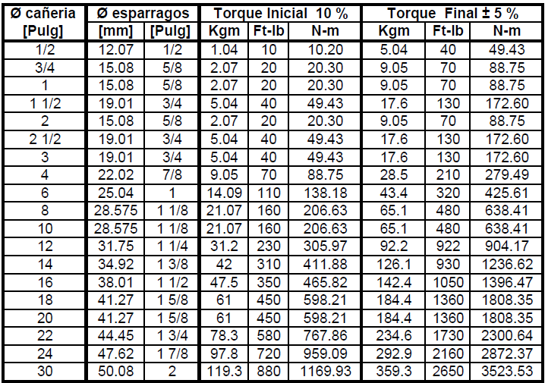
Torque máximo aplicado a empaquetaduras metálicas espiraladas

CONSTRUCCIÓN DE CAMARAS
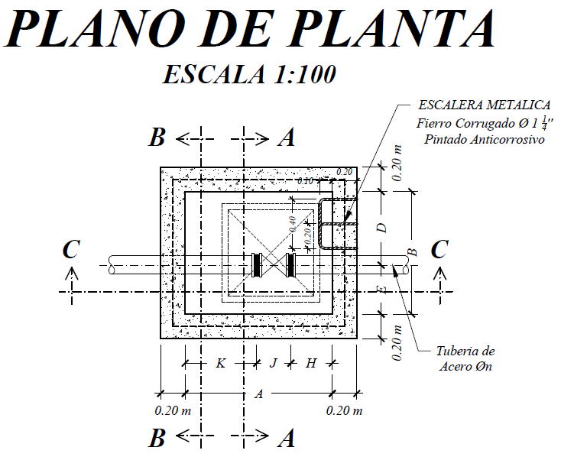
ESCALERA METÁLICA
Fierro Macizo φ 1 ¼”
Pintado Anticorrosivo

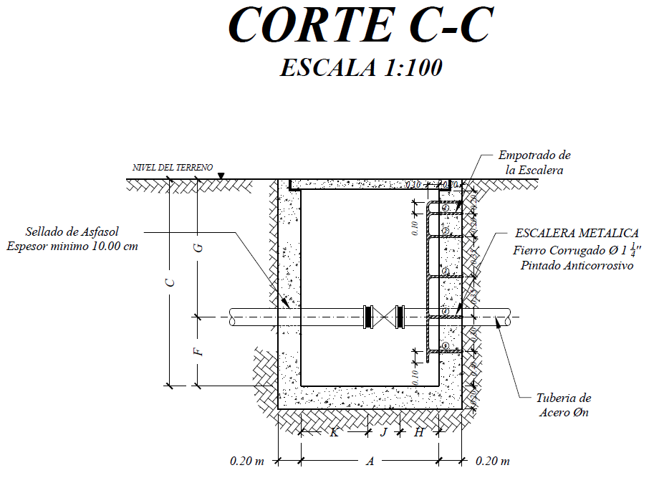
ESCALERA METÁLICA
Fierro Macizo φ 1 ¼”
Pintado Anticorrosivo

CONSTRUCCIÓN DE CAMARAS

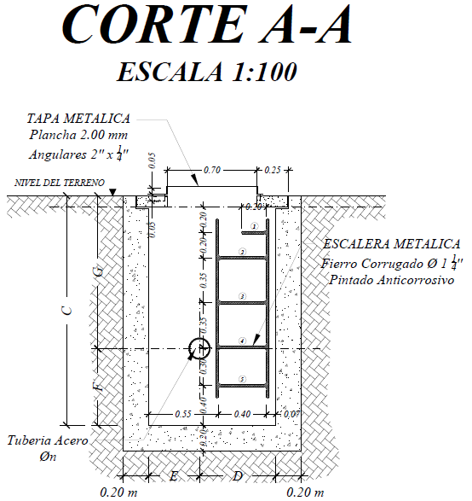
ESCALERA METÁLICA
Fierro Macizo φ 1 ¼”
Pintado Anticorrosivo

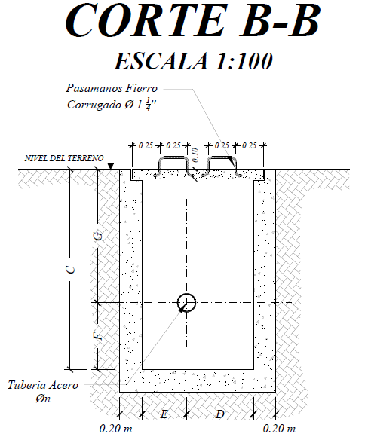

CONSTRUCCIÓN DE CAMARAS

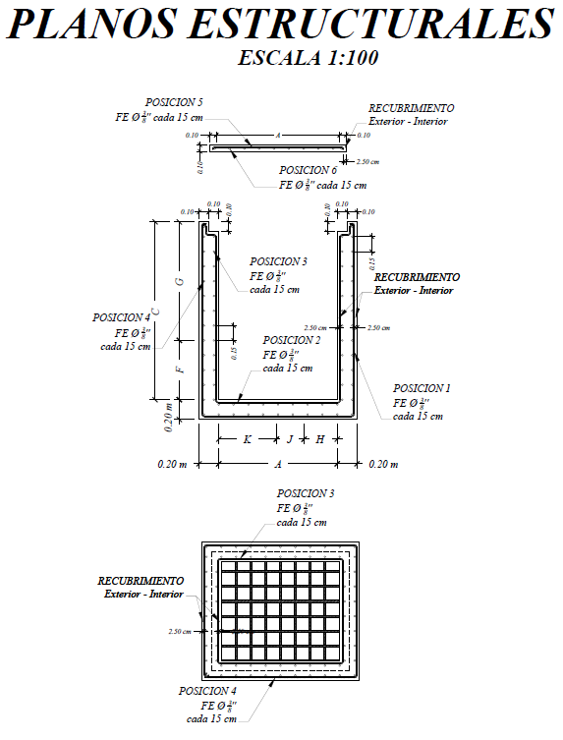

CONSTRUCCIÓN DE CAMARAS

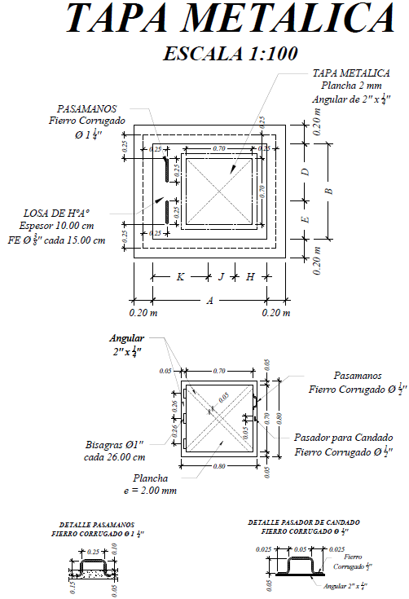

MONTAJE E INSTALACIÓN DE BRIDAS
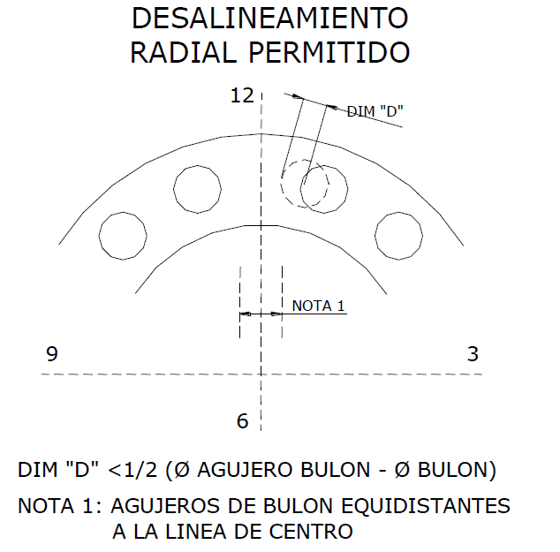
Fig.6. Máximo desalineamiento radial permitido

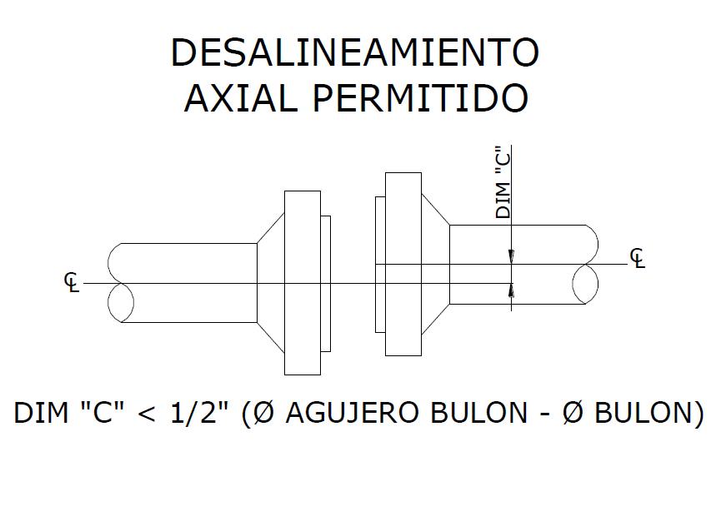
Fig. 7. Máximo desalineamiento axial permitido
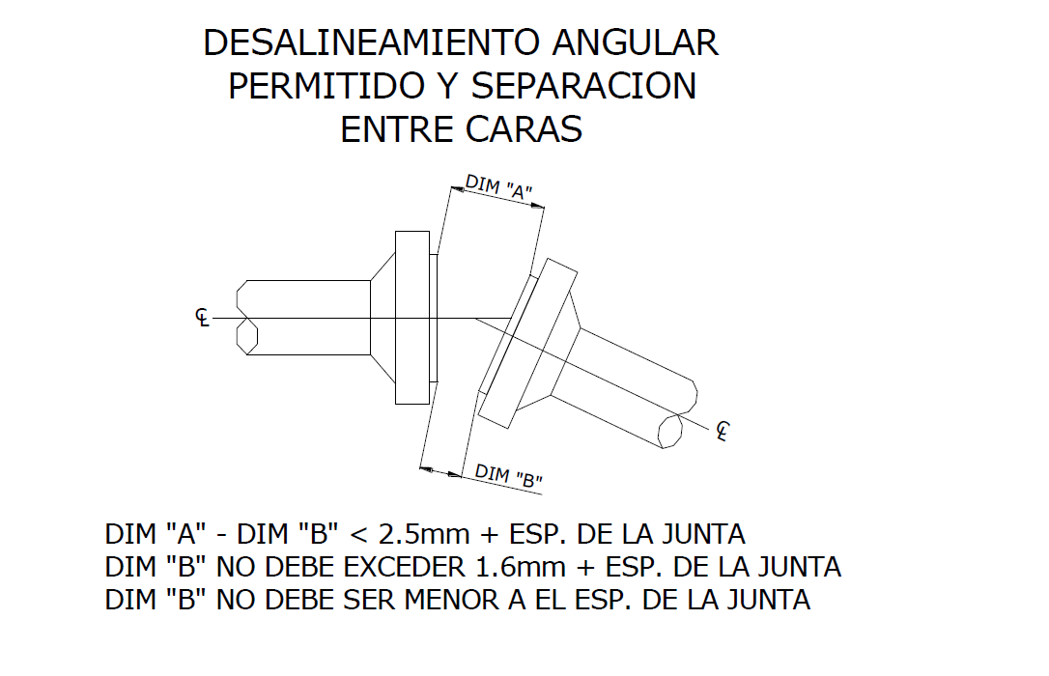
Fig. 8. Máximo desalineamiento angular permitido y separación entre caras

PROPUESTA ECONÓMICA
GENERAL
ÍTEM | DESCRIPCIÓN | CANTIDAD | UNIDAD | PRECIO UNITARIO [Bs.] | PRECIO TOTAL [Bs.]
1 | Movilización de Personal, Equipo, Maquinaria y herramientas | 1 | Global
2 | Instalación de faenas | 1 | Global
3 | Replanteo y Levantamiento topográfico | 475,08 | m
4 | Carguío, Transporte y Descarguío de Tubería y Accesorios | 1 | Global
5 | Elaboración de Data Book | 3 | Ejemplares
6 | Elaboración de Planos As Built | 475,08 | m
OBRAS CIVILES
ÍTEM | DESCRIPCIÓN | CANTIDAD | UNIDAD | PRECIO UNITARIO [Bs.] | PRECIO TOTAL [Bs.]
7 | Excavación de Suelos | 570,89 | m ³
8 | Relleno y Compactado con Tierra Cernida | 142.52 | m ³
9 | Relleno y Compactado con Tierra Común | 264,53 | m ³
10 | Provisión, Relleno y Compactado con Capa Base | 163,84 | m ³
11 | Anulación de Cámara de HºAº y Desmontaje de Accesorios | 1 | Cámara
12 | Construcción de Cámara de HºAº Tipo 1 | 1 | Cámara
13 | Construcción de Cámara de HºAº Tipo 2 | 1 | Cámara
14 | Corte, Remoción Pavimento Flexible | 198.36 | m²
15 | Reposición de Pavimento Flexible | 198,36 | m²
16 | Corte, Remoción de Aceras de Hormigón | 33,6 | m²
17 | Reposición de Aceras de Hormigón | 33,6 | m²
18 | Remoción y Reposición de Empedrado | 4,61 | m²
19 | Reposición de Empedrado | 4,61 | m²
20 | Limpieza y Retiro de Escombros | 1 | Global
OBRAS MECÁNICAS
ÍTEM | DESCRIPCIÓN | CANTIDAD | UNIDAD | PRECIO UNITARIO [Bs.] | PRECIO TOTAL [Bs.]
21 | Tendido Curvado de Tubería | 475,08 | m
22 | Soldadura de Tubería y Accesorios de DN 6” | 54 | Juntas
23 | Soldadura de Tubería y Accesorios de DN 3” | 9 | Juntas
24 | Soldadura de Thredolets | 1 | Junta
25 | Revestimiento de Juntas Soldadas y Accesorios DN 6” | 46 | Juntas
26 | Revestimiento de Juntas Soldadas y Accesorios DN 3” | 7 | Juntas
27 | Montaje, Prueba e Instalación de Válvulas | 4 | Piezas
ENSAYOS NO DESTRUCTIVOS
ÍTEM | DESCRIPCIÓN | CANTIDAD | UNIDAD | PRECIO UNITARIO [Bs.] | PRECIO TOTAL [Bs.]
28 | Radiografiado de Juntas Soldadas DN 6” | 54 | Juntas
29 | Radiografiado de Juntas Soldadas DN 3” | 9 | Juntas
30 | Prueba de Tintes Penetrantes DN 6" | 2 | Juntas
31 | Prueba de Tintes Penetrantes DN 3" | 1 | Junta
32 | Prueba de Tintes Penetrantes Threadolet | 1 | Junta
33 | Prueba Hidrostática a Tubería y Accesorios | 475,08 | m
PROVISIÓN DE MATERIALES Y ACCESORIOS
ÍTEM | DESCRIPCIÓN | CANTIDAD | UNIDAD | PRECIO UNITARIO [Bs.] | PRECIO TOTAL [Bs.]
34 | Brida Acero Negro Welding Neck 6" ANSI 300 | 6 | Piezas
35 | Espárragos 3/4" x 4 3/4" Para Brida de 6" | 28 | Piezas
36 | Brida acero Negro Welding Neck 3" ANSI 300 | 2 | Piezas
37 | Espárragos 3/4" x 4 1/4" Para Brida de 3" | 16 | Piezas
38 | Codo Acero Negro 90º 3" SCH 40 | 1 | Pieza
39 | Threadolet Acero Negro 6" x 3/4" NPT | 1 | Pieza
40 | Válvula S3000 Acero Negro 3/4" NPT | 1 | Pieza
41 | Niple Acero Negro 3/4" NPT | 1 | Pieza
42 | Tee con Reducción 6" x 3" | 1 | Pieza
43 | Empaquetadura Dieléctrica 3” ANSI 300 | 1 | Pieza
44 | Empaquetadura Espirometálica 6" ANSI 300 | 8 | Pieza

